ФЕДЕРАЛЬНОЕ ГОСУДАРСТВЕННОЕ БЮДЖЕТНОЕ ОБРАЗОВАТЕЛЬНОЕ

УЧРЕЖДЕНИЕ ВЫСШЕГО ПРОФЕССИОНАЛЬНОГО ОБРАЗОВАНИЯ

«НИЖЕГОРОДСКИЙ ГОСУДАРСТВЕННЫЙ ТЕХНИЧЕСКИЙ УНИВЕРСИТЕТ

им. Р.Е. Алексеева»

Институт Радиоэлектроники и Информационных Технологий

Кафедра "Вычислительные системы и технологии"

ОТЧЁТ

По курсовой работе

«Программа анализа и вывода информации о фрагментации файловой системы»

по дисциплине «Принципы и методы организации системных программных средств»

Выполнил

Проверил:

Кочешков А.А.

Нижний Новгород

Содержание

1. Вводные данные
2. Теория
3. Ход работы
4. Листинг
5. Вводные данные

Данная работа была выполнена при определённых условиях и с конкретными данными:

Используемая операционная система: Linux (Fedora Linux 36), 64-bit, на виртуальной машине.

Тип разрабатываемой программы: консольное приложение.

Язык разработки: C.

Файловая система накопителей: FAT16.

Тестовые образцы файловых накопителей: два флеш-накопителя, один объёмом 1 гигабайт, второй на 2 гигабайта.

Накопители были форматированы с помощью встроенной утилиты «Диски» в дистрибутив Fedora, а также с помощью утилиты «GParted».

1. Теория

Краткие сведения по FAT

FAT - File Allocation Table «таблица размещения файлов» - архитектура файловой системы, разработанная в 1976-1977 годах. Существует 4 версии FAT – FAT12, FAT16, FAT32 и exFAT (FAT64). Различие между версиями заключается в количестве байт, приходящихся на номера кластеров в таблице кластеров FAT.

В данной работе будет рассмотрена FAT16.

Пространство тома FAT16 логически разделено на три области:

* Загрузочная запись раздела (PBR);
* Таблицы FAT (стандартно, 2 экземпляра);
* Область данных.

Данные в файловой системе FAT хранятся в кластерах, размер которых определён в загрузочной области. Кластеры имеют фиксированный размер. На каждый файл приходится целое количество кластеров. Даже если размер файла меньше размера кластера, файл займёт его целиком. В одном кластере может быть записан только один файл. Если файл больше размера кластера, данные будут записаны в следующие свободные кластеры.

Цепочка адресов кластеров, в которые записаны данные файла, будет зафиксирована в таблице FAT.

Названия файлов хранятся в корневой директории (Root directory), размещённой в первом кластере области данных, а также в кластерах, относящихся к каталогам.

Числовые значения в файловой системе FAT, имеющие размерность более 1 байта, записываются в обратной последовательности, то есть двухбайтовое число «0001» в шестнадцатеричном формате будет иметь форму записи в FAT «01 00». Первый байт слева является младшим. Также для примера:

F01 = 3841 будет храниться, как «01 0F».

Загрузочная запись раздела.

Содержит сведения о форматировании этого раздела.

Первая структура тома FAT называется BPB (BIOS parameter block), размещена в нулевом секторе.

Ниже приведены адреса данных в этой структуре и их описания:

03h – OEM название (8 байт)

0Bh - Количество байтов в секторе на жестком диске (2 байта)

0Dh - Количество секторов в кластере (1 байт)

0Eh - Количество зарезервированных секторов (2 байта)

10h - Количество копий FAT, как правило, 2 (1 байт)

11h - Количество возможных записей в корневом каталоге (2 байта)

16h – Секторов на FAT

1Ch - Зарезервированные сектора в начале жесткого диска (4 байта)

20h - Общее число секторов в разделе (4 байта)

27h- Серийный номер носителя данных (4 байта)

2Bh -Наименование носителя данных (11 байт)

36h - Название FAT (8 байт)

1FEh - Сигнатура (55h AAh) (2 байта)

Поскольку на общее число секторов выделено 4 байта, можно сделать вывод, что файловая система FAT16 способна хранить (2^32 – 1) или 4294967295 секторов, что при стандартном размере сектора 512 байт равно приблизительно 2 терабайтам. Стандарт допускает увеличение размера сектора до 4096 байт (поддерживается не во всех системах), что в совокупности даст приблизительно 16 терабайт. Однако, упор в ёмкости системы будет обеспечен благодаря таблице FAT и ограничениями размера кластеров. Теоретически, таблица может хранить (2^16) адресов кластеров. Размер кластера вычисляется, как произведение размера сектора на количество секторов, приходящихся на один кластер. Максимально допустимый размер кластера в секторах составляет 64 единицы (поддерживается не во всех системах). Таким образом, максимальный размер кластера составляет 262144 байта. При максимальном размере кластера, в области данных может храниться около 17 Гигабайт, что значительно отличается от допустимого размера по смещению 20h. Большинством систем поддерживается комбинация из 512 байт на сектор и 32 секторов на кластер, что даёт поддержку примерно одного гигабайта. По этой причине, файловая система FAT16 ныне редко встречается на накопителях, поскольку современные накопители выпускаются со многократно большим доступным объёмом памяти.

Таблицы FAT

Таблица FAT являет собой карту свободных и занятых кластеров. Каждая пара байт служит номером кластера в области данных. Первая пара байт, или нулевой элемент таблицы FAT, служит указателем на таблицу FAT. Первый элемент таблицы FAT в файловой системе FAT16 указывает на корневую директорию, в которой хранятся записи о файлах, хранящихся на накопителе.

Если файл занимает один кластер, в соответствующей ячейке FAT таблицы будет записано FFFFh. Если файл записан в более, чем один кластер, каждый кластер будет хранить в себе номер следующего кластера в цепочке. Если кластер последний, в нём также будет храниться запись FFFFh.

Область данных

В области данных находятся кластеры, куда непосредственно записываются данные файлов, а также каталоги. Названия и сведения файлов записываются в корневую директорию, либо в кластеры, относящиеся к каталогам.

Корневая директория (Root Directory)

Корневая директория в FAT16 закреплена за первым кластером и имеет фиксированный размер, равный размеру кластера. Записи файлов имеют 32 байтовый формат. В FAT16 есть два вида записей – SFN (short file name) и LFN (long file name). SFN хранит имя в сокращённом формате, а также такие данные о файле, как его атрибут (файл/папка), размер, номер первого кластера. LFN запись хранит полные файлов, если формат имени не может быть записан в SFN записи.

SFN – запись

|  |  |
| --- | --- |
| xx | x0 x1 x2 x3 x4 x5 x6 x7 x8 x9 xA xB xC xD xE xF |
| 0x  1x | 46 49 4C 45 20 20 20 20 54 58 54 20 XX XX XX XX  XX XX XX XX XX XX XX XX XX XX 02 00 XX XX XX XX |

Первые 8 байт относятся к имени файла (используются только заглавные буквы латинского алфавита, символ пробела 20h служит обозначением конца имени).

3 байта по смещению 08h хранят расширение файла (для каталогов ставятся символы 20h, означающие пробел).

По смещению 0Bh хранится атрибут файла. Атрибутом являются биты, а не байты. Бит 00100000=20h=32 обозначает архивный файл, или файл, не являющийся каталогом. Бит 00010000=10h=16 обозначает каталог.

2 байта по смещению 1Ah хранят номер первого кластера. При обращении к файлу, считывается данный номер и по таблице FAT вычисляется цепочка кластеров, занятых данным файлом.

4 байта по смещению 1Ch хранят размер файла в байтах. Для каталогов указывается 0. Размер каталога вычисляется по размеру цепочки кластеров в таблице FAT.

LFN – запись

|  |  |
| --- | --- |
| xx | x0 x1 x2 x3 x4 x5 x6 x7 x8 x9 xA xB xC xD xE xF |
| 0x  1x | 41 XX XX XX XX XX XX XX XX XX XX 0F XX XX XX XX  XX XX XX XX XX XX XX XX XX XX 00 00 00 00 FF FF |
| 2x  3x | XX XX XX XX XX XX 7E 31 20 20 20 10 XX XX XX XX  XX XX XX XX XX XX XX XX XX XX 04 00 00 00 00 00 |

LFN – запись так же имеет 32 байтовую форму записи. Одна запись может вмещать до 13 символов. На каждый символ приходится по 2 байта. LFN – запись хранит символы в двухбайтовом формате Unicode. Максимально допустимый размер длинного имени 256 байт, или 260 байт, включая расширение.

С LFN записями всегда существует SFN запись.

Первый байт записи хранит её порядковый номер. Если запись последняя, к номеру прибавляется число 40h.

В следующих диапазонах 01h-0Ah, 0Eh-19h, 1Ch-1Fh хранятся коды символов имени файла.

По смещению 0Bh хранится атрибут, у LFN записи атрибут 0Fh. Занимает 1 байт.

Два байта по смещению 1Ah указывают на первый кластер файла. В LFN записи всегда стоят нули.

1. Ход Работы

Вступление

В ходе задания, требуется провести анализ файловой системы на фрагментацию. Под фрагментацией понимается ситуация, когда кластеры (фрагменты), относящиеся к определённому файлу расположены не последовательно, а разнесены по области данных.

Фрагментирована также может быть и свободная память – при удалении, изменении и перемещении файлов могут быть освобождены кластеры, находящиеся среди других записанных кластеров. Система старается вести последовательную запись файлов, таким образом, чтобы избежать возможной фрагментации и оставить возможность для восстановления удалённых файлов. Однако, такой подход приводит к тому, что свободные ячейки памяти становятся «разбросаны» по области данных, что в будущем, может привести к фрагментации данных файлов при высокой заполненности накопителя или его активной эксплуатации.

Описание структуры проекта

Проект разделён на части. Далее представлена его структура:

srcs/

fdp/ dataManagment/ doReport/ main.c

В каталоге srcs находятся исходные коды программы. Непосредственно в каталоге srcs лежит файл *main.c*, в котором собраны воедино написанные раздельно модули и использованы в требуемой последовательности.

fdp – сокращённо от find disk partition – здесь был реализован поиск специальных файлов накопителей, подходящих по критериям (то есть, с файловой системой FAT16).

В GNU Linux любые программы, материалы (текстовые файлы, изображения, музыка) и устройства представлены в виде файлов. Специальные файлы устройств (клавиатура, мышь, жесткие диски, принтеры) находятся по пути /dev/. В данном разделе также будет находиться подключенный флеш-накопитель. Любые накопители представлены в виде sdXN, где X – латинская буква (обозначает физическое устройство), а N – номер раздела на устройстве. Так, подключенный диск может быть обозначен, как sdb, а раздел на диске с файловой системой FAT16, как sdb1.

С помощью функций, описанных в каталоге fdp, мы получаем путь в строковом формате к требуемому нам разделу.

fdp/:

|  |  |  |
| --- | --- | --- |
| Название файла | Вложенные функции | Описание |
| fdp_header.h | - | Заголовочный файл модуля. Связывает все описанные функции и позволяет их использовать в других модулях проекта. |
| findDiskPartition.c | find_Disk_Partition() | Основная функция, которая подключается во внешних модулях для поиска разделов FAT16. |
| linux/Check_FileName_linux.c | checkFileName() | Функция, проверяющая имя специального файла устройства на соответствие стандартной форме записи накопителей. |
| checkFileBytes.c | checkFileBytes() | Проверяет данные в загрузочном секторе на соответствие файловой системе FAT16. |
| fdp_getters.c | 1. getCharFromBytes() 2. getWholeWay() | 1 – функция, извлекающая байты из указанного файла и переводящая их в символьный массив (строку).  2 – функция получения полного пути к специальному файлу в строковом формате. |
| fdp_printers.c | printPartitionData() | Функция печатает данные обнаруженного раздела по стандартным смещениям в BPB файловой системы. |

dataManagment/ - в данном каталоге описаны структуры данных, с которыми приходится взаимодействовать внутри проекта, а также методы работы с этими данными.

dataManagment/:

|  |  |  |
| --- | --- | --- |
| Название файла | Функции/ структуры | Описание |
| base_data.h | struct bootSecInfo | Заголовочный файл модуля. Связывает все описанные внутри него функции и позволяет их использовать в других модулях проекта.  Структура используется для получения сведений о томе и их анализа. |
| drive.h | struct driveInfo | Заголовочный файл модуля. Связывает все описанные внутри него функции и позволяет их использовать в других модулях проекта.  Структура используется для хранения данных тома, к которым необходим частый доступ, например, FAT таблица, или смещение области данных. |
| fdata_header.h | struct fileData | Заголовочный файл модуля. Связывает все описанные внутри него функции и позволяет их использовать в других модулях проекта.  Структура используется для сохранения найденных записей о файлах в удобном формате для дальнейшего анализа данных. |
| base_d/base_getters.c | 1. getIntFromBytes()  2. getBootSecInfo() | 1 – функция позволяет получить целочисленное значение из байт файла.  2 – функция возвращает структуру bootSecInfo с заполненными данными, взятыми из переданного файла. |
| base_d/base_printers.c | 1. printBootSecInfo()  2. fprintBootSecInfo() | 1 – функция, печатающая данные из структуры в стандартный поток вывода (консоль).  2 – аналогичный функционал, с той разницей, что данные выводятся в указанный файл. |
| base_d/showBytesOf.c | showBytesOf() | Функция печатает байты файла по 512 байт от указанного смещения, в читаемой форме. Используется для отладки, проверки и анализа работы кода. |
| drive_d/drive_getters.c | 1. getBytesInUChar()  2. getUShortFromBytes()  3. getNumOfFragments()  4. getDrive() | 1 - Функция считывает байты файла и возвращает их, как массив однобайтовых значений.  Используется при необходимости многократно обращаться к конкретным данным файловой системы, для ускорения работы и минимизации задержек чтения.  2 – функция читает байты файла и возвращает их, как массив двухбайтовых целочисленных значений. Используется для записи FAT таблицы в оперативную память для минимизации задержек многократного обращения к ней.  3 – функция анализирует цепочку адресов в таблице FAT по заданному первому кластеру. Возвращает количество фрагментов.  4 – функция возвращает заполненную структуру driveInfo, считав необходимые данные из вложенного файла. |
| drive_d/drive_printers.c | 1. printDriveInfo()  2. fprintDriveInfo() | 1 – функция, печатающая данные из структуры в стандартный поток вывода (консоль).  2 – аналогичный функционал, с той разницей, что данные выводятся в указанный файл. |
| drive_d/moveCluster.c | moveCluster() | Функция перемещает указанный кластер в области данных и перезаписывает информацию в таблице FAT. Используется для тестов. |
| fdata_d/fdata_getters.c | 1. getFileData()  2. getAmountOfFiles() | 1 – функция, возвращающая структуру с заполненными данными, переданными при вызове.  2 – функция, возвращающая количество файлов, записанных в структуру. |
| fdata_d/fdata_printers.c | fprintFileInfo() | Функция, печатающая данные структуры в указанный файл. Используется для вывода найденных файлов. |
| fdata_d/freeFData.c | freeFiles() | Функция, очищающая выделенную память для списков структур внутри структур. |

doReport/ - в этом каталоге описаны функции, анализирующие файловую системы и составляющие отчёт о фрагментации файлов и свободной памяти. Отчёт выводится в отдельный текстовый файл, который порождается во время исполнения программы.

doReport/:

|  |  |  |
| --- | --- | --- |
| Название файла | Функции/ структуры | Описание |
| dr_header.h | struct package | Заголовочный файл модуля. Связывает все описанные внутри него функции и позволяет их использовать в других модулях проекта.  Структура используется для удобной передачи данных во время работы рекурсивного вызова функции. |
| makeReport.c | makeReport() | Функция для подключения во внешних модулях. Вызывается в main.c  Используется для формирования отчёта по файловой системе. |
| getFData.c | 1. getLFN()  2. getSFN()  3. getFolder()  4. getDirFiles() | 1 – функция используется для получения длинного имени файла.  2 – функция используется для получения короткого имени файла.  3, 4 – 3 функция сканирует кластеры каталога, первый номер кластера которого передаётся функции. Анализируется количество записей в кластере и считывается в символьный массив, для сокращения задержек многократного чтения данных. Массив передаётся в функцию 4. Функция 4 анализирует массив считанных записей и возвращает структуру fileData со сформированным списком файлов, если таковые были обнаружены.  Далее, в функции 3 проверяется список структур и при обнаружении атрибута каталога, рекурсивно вызывается getFolder(). |
| dr_getters.c | 1. getUIntFromUChar() | 1 – функция считывает заданное количество элементов из массива однобайтовых значений и возвращает целое число. |
| dr_printers.c | 1. fprintFAT()  2. fprintReport() | 1 – функция печатает таблицу FAT, переведённую в массив двухбайтовых целых чисел.  2 – функция печатает данные, полученные при анализе файловой системы. Вызывается в функции makeReport(). Служит для разделения и читаемости кода. |

Результаты выполнения программы

Отформатированные флеш-накопители подключены к системе. Проект собран в исполняемый файл посредством системной утилиты make и файла сборки проекта makefile.

Запускаем программу.

Программа сообщает, что обнаружила два накопителя, и предоставляет краткие сведения о томах:

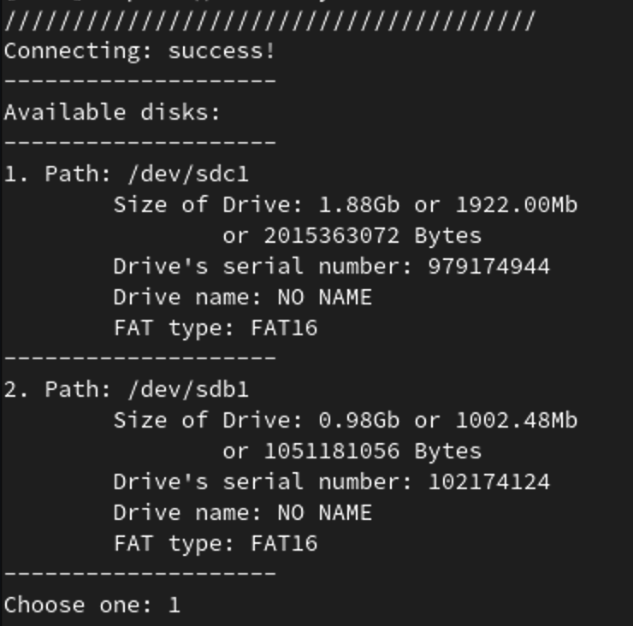

Выберу первый файл.

На флеш-накопителе объёмом 2 гигабайта отсутствуют данные. Программа выводит сведения о томе. Ниже можно увидеть, что, при анализе, на томе не были обнаружены файлы, свободное пространство не фрагментировано. Из доступных кластеров занят один – это корневая директория.

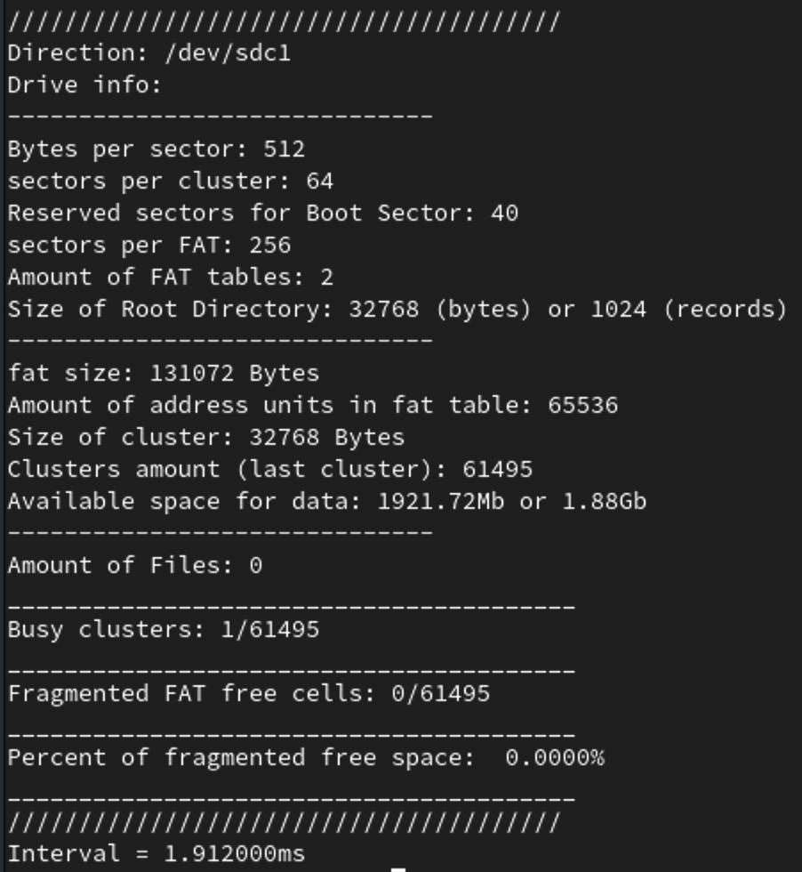

Далее, я создам текстовый файл размером в 4 килобайт и помещу на накопитель.

Запустим программу снова и добавим вывод таблицы FAT.

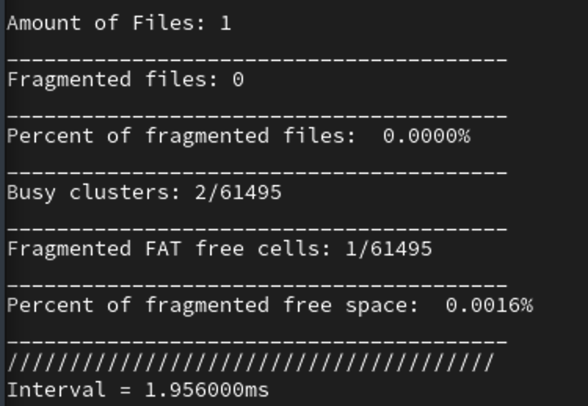

Программа обнаружила файл, оценила фрагментацию файла и свободной памяти. Среди свободной памяти обнаружен один фрагмент, обособленный от остальной свободной памяти. Посмотрим на снимке таблицы FAT.

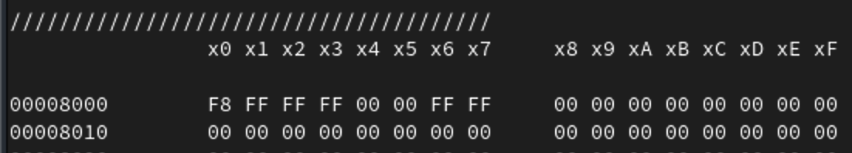

Здесь видно, что файл был записан в третий кластер. Второй кластер, при этом, остался не тронут. Поведение системы в данном случае вызывает вопрос, по какой причине был пропущен второй кластер.

Дополнительно, сделаем снимок корневой директории.

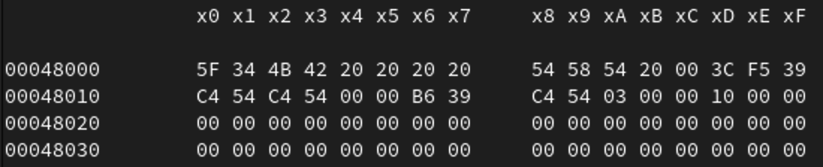

На нём можно увидеть, что файл записан в виде одной SFN записи. Атрибут архивного файла 20h. Размер 1000h=4096 байт, что соответствует 4 килобайтам. Первый кластер указан 3, что также сходится с данными из таблицы FAT.

Теперь, создам файл на 48 килобайт, превышающий размер кластера в 32 килобайта, и также помещу на накопитель.

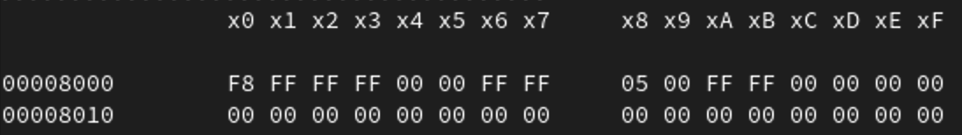

В таблице FAT файл записался после первого файла и занял 2 кластера – 4 и 5. Воспользуюсь простой функцией по переносу кластера moveCluster и перенесу 5 кластер в 7.

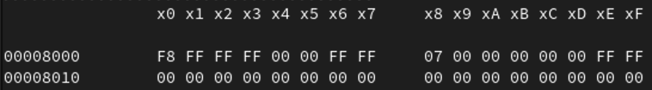

Теперь, первый кластер в цепочке указывает не на пятый, а на седьмой кластер, и уже в седьмом кластере стоит обозначение последнего кластера. Пятый же кластер занулён.

Проверим файл на повреждённость, чтобы убедиться, что функция работает.

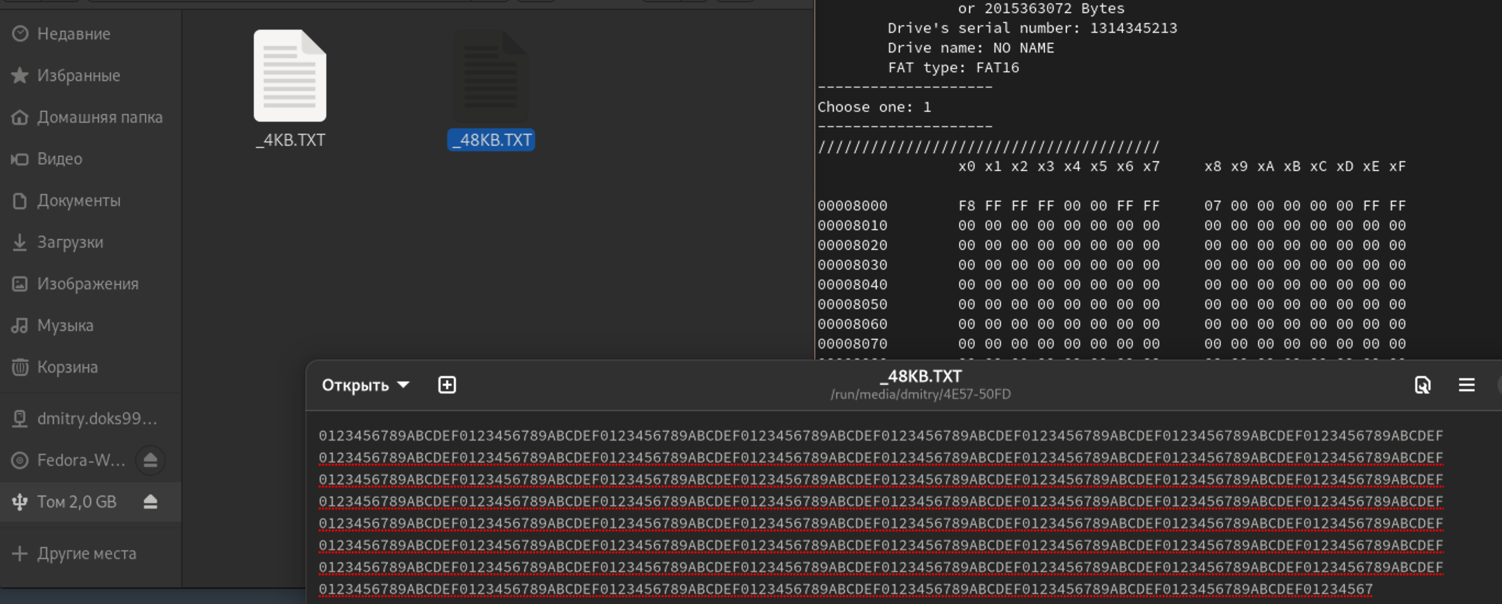

Файл успешно открылся, данные отображаются корректно.

Теперь посмотрим отчёты.

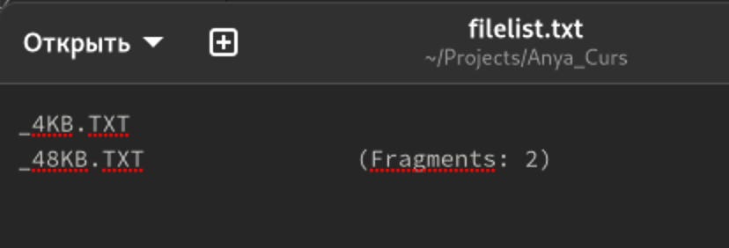

В отчёте fileList.txt напротив фрагментированного файла стоит метка, указывающая на количество фрагментов, что говорит об успешной проверке.

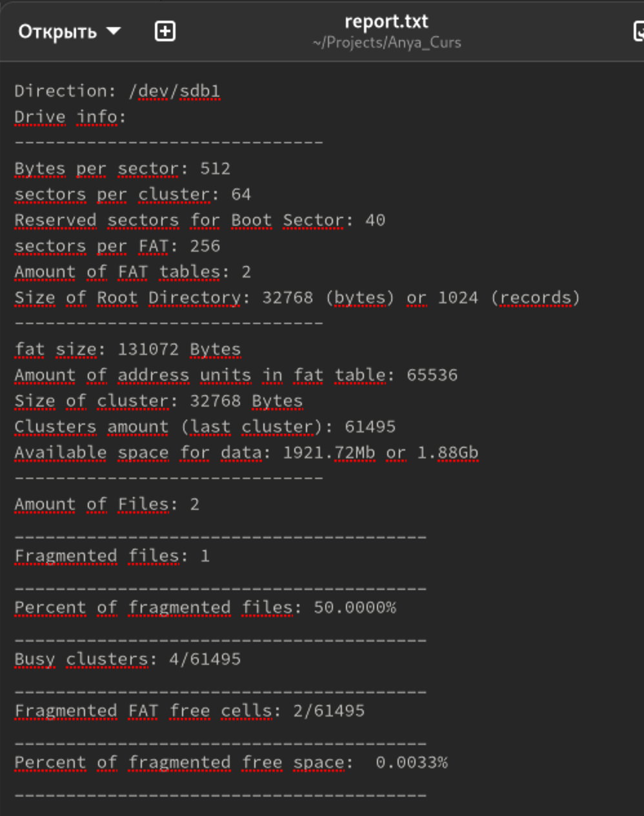

В отчёте report.txt также все изменения были отражены.

Вернём кластер на место и перепроверим отчётность.

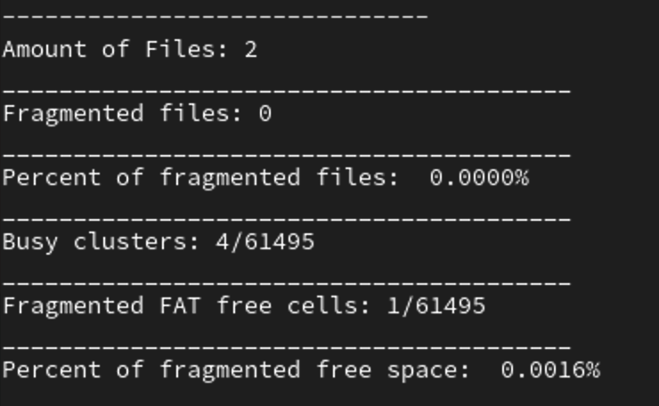

Данные вернулись к прежним значениям.

На флеш-накопителе объёмом 1 гигабайт расположена структура случайных файлов и каталогов объёмом около 150 мегабайт.

Запустим программу с новым накопителем для проверки работы программы с большими объёмами данных.

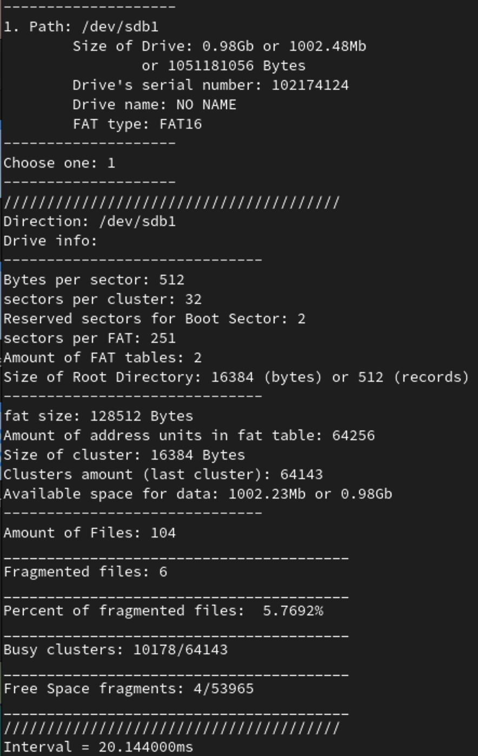

Программа обнаружила 104 файла, 6 из которых фрагментированы, и привела процент фрагментированных файлов.

Также было обнаружено 4 фрагмента свободной памяти.

Ниже приведён список обнаруженных файлов:

System Volume Information

| WPSettings.dat

| IndexerVolumeGuid

_60MB.TXT

.Spotlight-V100

| Store-V2

| 36B93B77-2135-43E0-BD07-ABB4DCA05BB4

| PSID.DB

| indexState

| 0.indexDirectory

| 0.indexCompactDirectory

| 0.indexArrays (Fragments: 2)

| 0.indexHead

| 0.shadowIndexHead

| 0.indexIds

| 0.indexBigDates

| 0.indexGroups

| 0.directoryStoreFile

| store.updates

| 0.directoryStoreFile.shadow

| 0.shadowIndexGroups

| 0.indexUpdates

| 0.indexPostings

| 0.indexPositions (Fragments: 2)

| live.1.indexHead

| live.1.indexIds

| live.1.indexBigDates

| live.1.indexGroups

| live.1.indexPostings

| live.1.indexTermIds

| live.1.indexPositions

| permStore

| live.1.indexPositionTable

| live.1.indexDirectory

| STORE.DB (Fragments: 2)

| .store.db (Fragments: 2)

| reverseDirectoryStore

| tmp.spotlight.state

| store_generation

| journals.corespotlight

| journals.live

| journals.live_system

| journals.live_user

| journals.live_priority

| journals.assisted_import_pre

| journals.assisted_import_post

| journals.health_check

| journals.migration

| journals.migration_secondchance

| journals.scan

| JOURNAL.15

| shutdown_time

| reverseDirectoryStore.shadow

| journals.repair

| live.1.indexCompactDirectory

| live.1.indexArrays

| live.1.directoryStoreFile

| live.1.shadowIndexHead

| live.1.shadowIndexTermIds

| live.1.shadowIndexArrays (Fragments: 2)

| live.1.shadowIndexCompactDirectory

| live.1.shadowIndexDirectory

| live.1.directoryStoreFile.shadow

| live.1.shadowIndexGroups

| live.0.shadowIndexHead

| live.0.indexPositions

| live.2.indexHead

| live.2.indexIds

| reverseStore.updates

| live.0.indexPostings

| tmp.spotlight.loc

| live.0.indexDirectory

| live.0.indexHead

| live.0.indexCompactDirectory

| live.0.indexArrays (Fragments: 2)

| live.0.directoryStoreFile

| live.0.directoryStoreFile.shadow

| live.2.indexBigDates

| live.2.indexGroups

| live.2.indexPostings

| live.2.indexTermIds

| live.2.indexPositions

| live.2.indexPositionTable

| live.2.indexDirectory

| live.2.indexCompactDirectory

| live.2.indexArrays

| live.2.directoryStoreFile

| live.2.shadowIndexHead

| live.2.shadowIndexArrays

| live.0.indexGroups

| live.2.shadowIndexCompactDirectory

| live.2.shadowIndexDirectory

| live.2.directoryStoreFile.shadow

| live.2.shadowIndexGroups

| live.0.shadowIndexGroups

| live.0.indexIds

| live.0.indexBigDates

| Store-V1

| VolumeConfig.plist

| VolumeConfiguration.plist

.fseventsd

| fseventsd-uuid

| 000000000055825d

| 000000000055825e

Напротив фрагментированных файлов указана метка с количеством фрагментов.

При анализе данных в отчёте fat_table.txt можно обнаружить три фрагмента свободной памяти в отрыве от основного объёма.

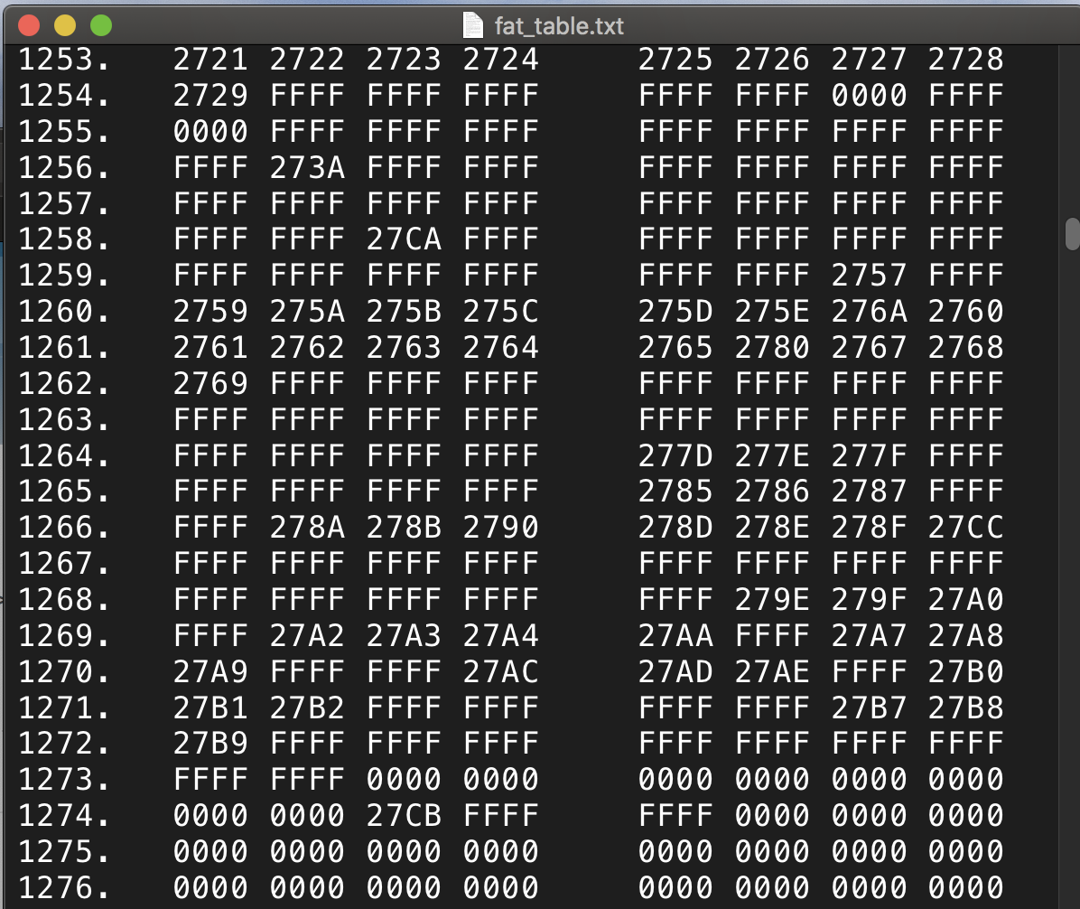



Итог

В ходе данной работы мной были изучены структура тома FAT16, алгоритм записи данных на накопитель, форма их представления в файловой системе; были получены навыки управления данными накопителя, разработана программа анализа данных и вывода отчётов.

1. Листинг

main.c

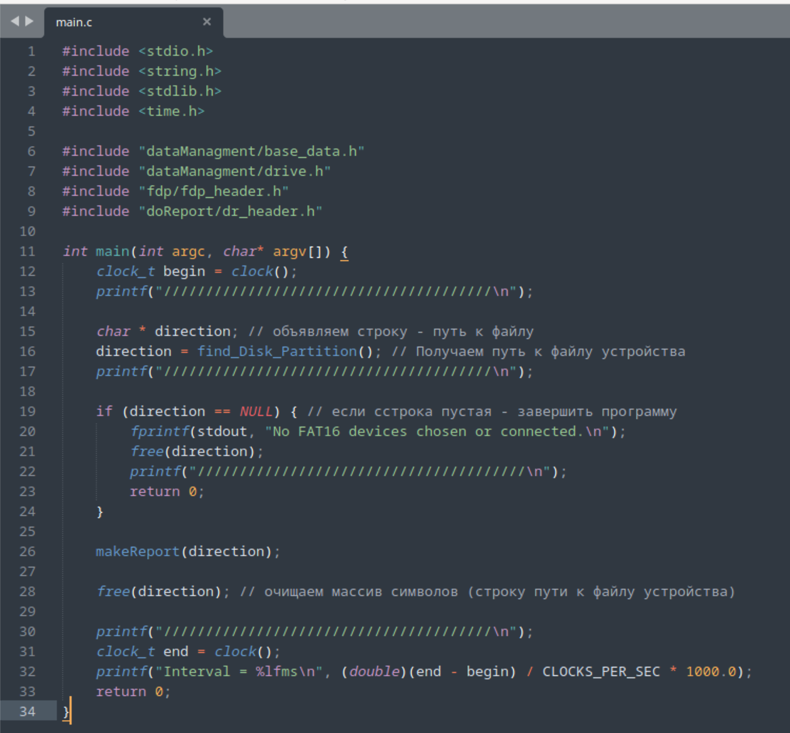

dataManagment/base_data.h

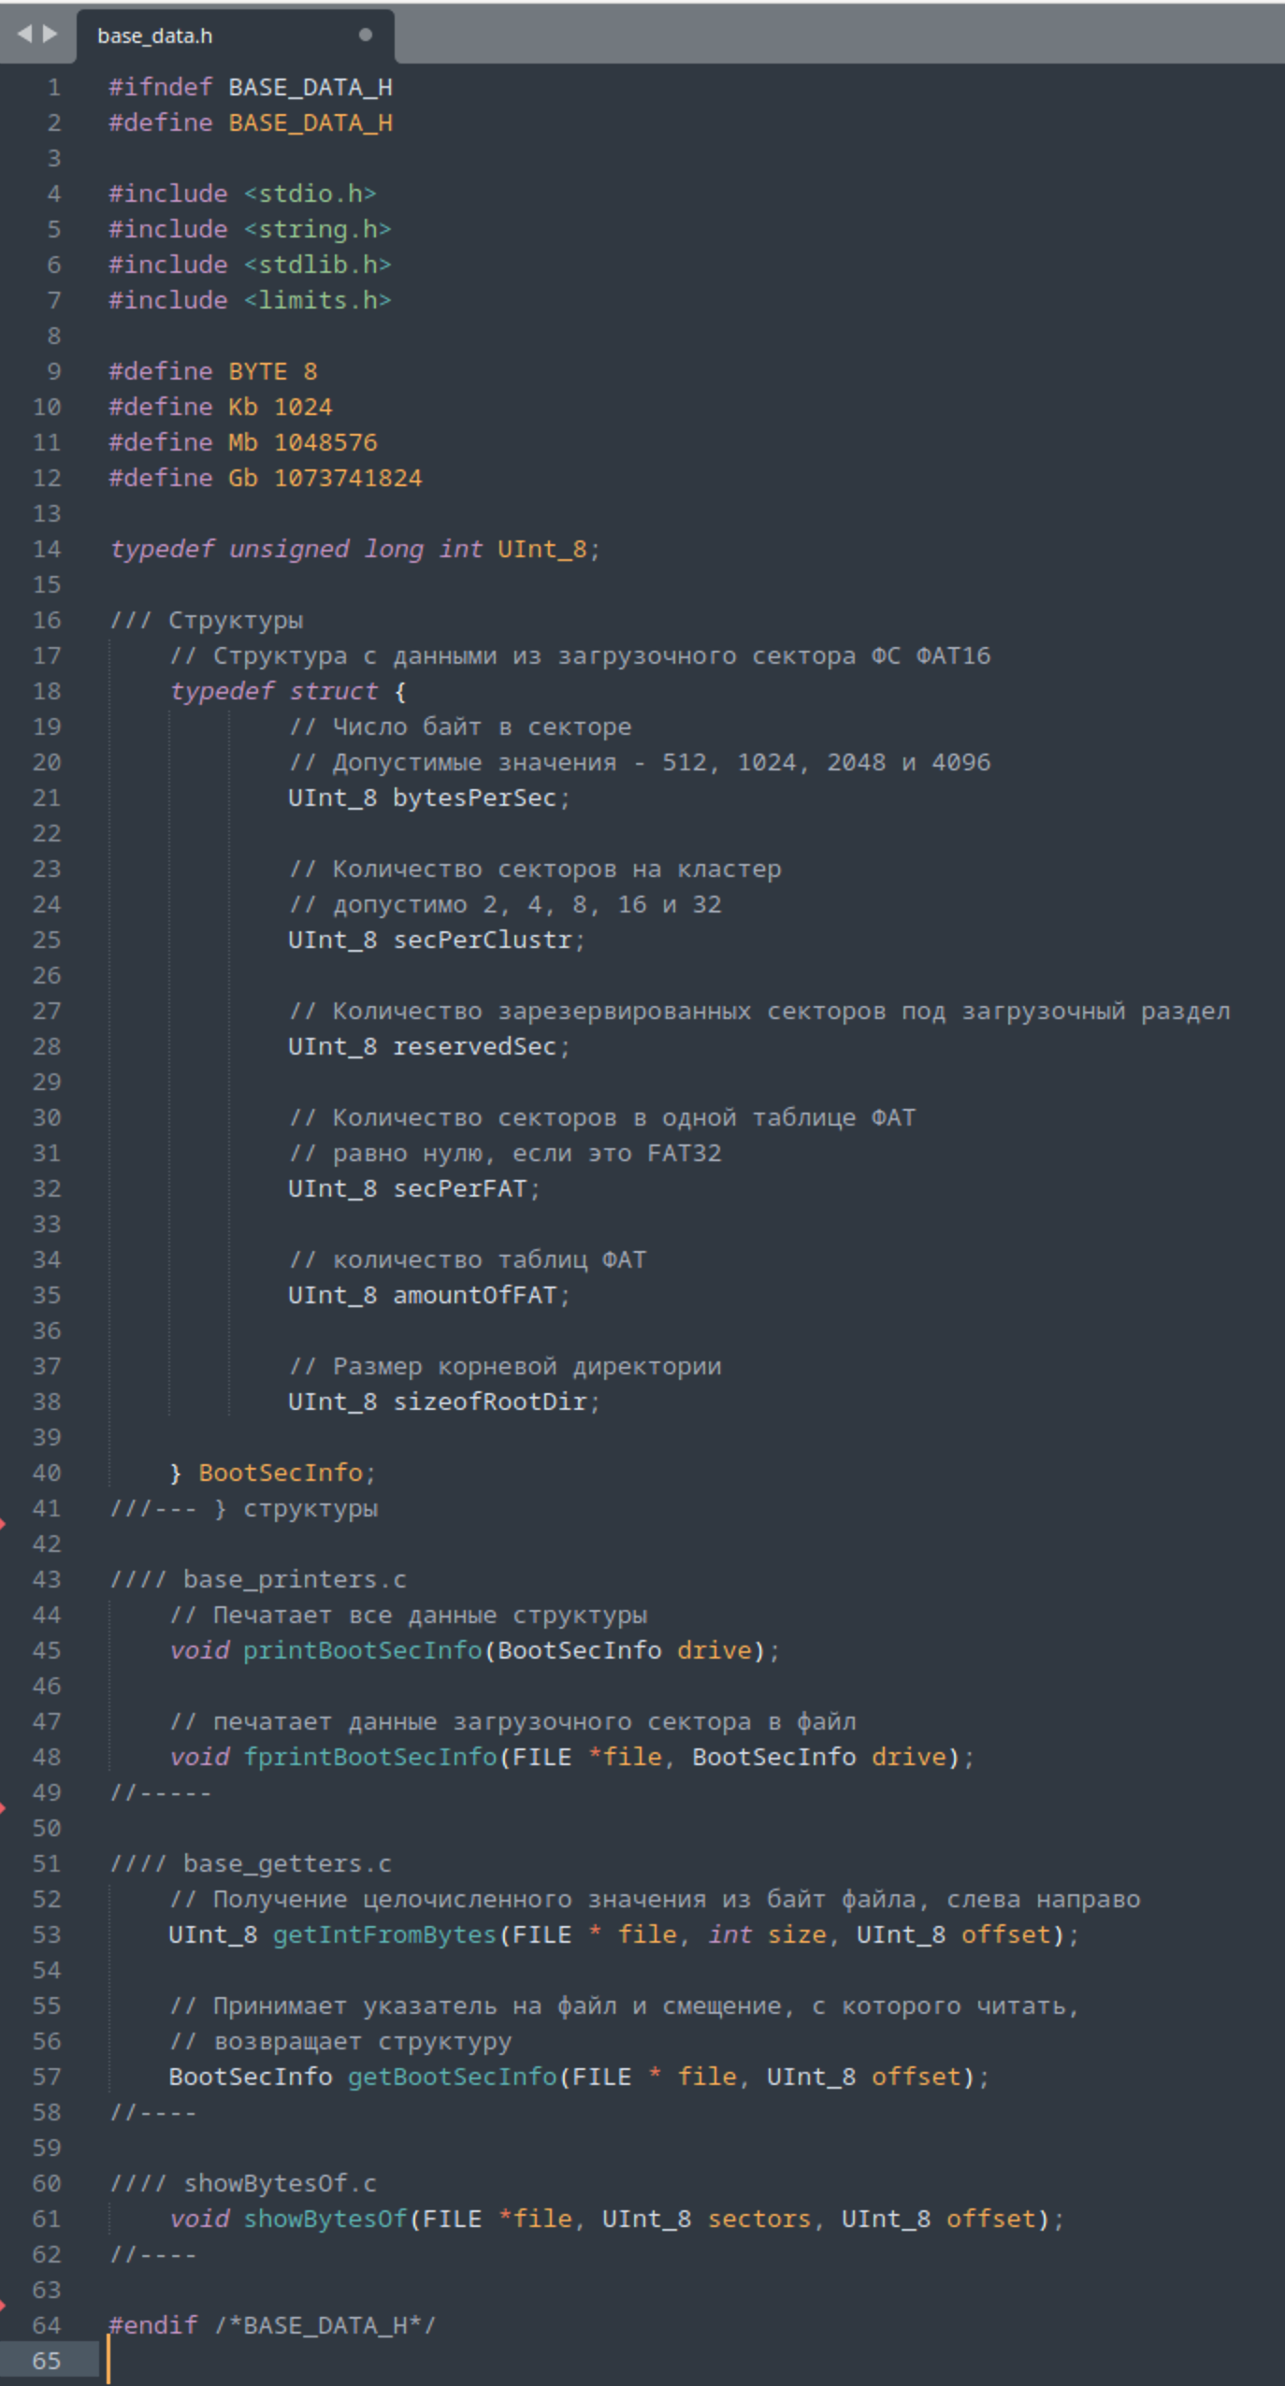

dataManagment/base_d/base_getters.c

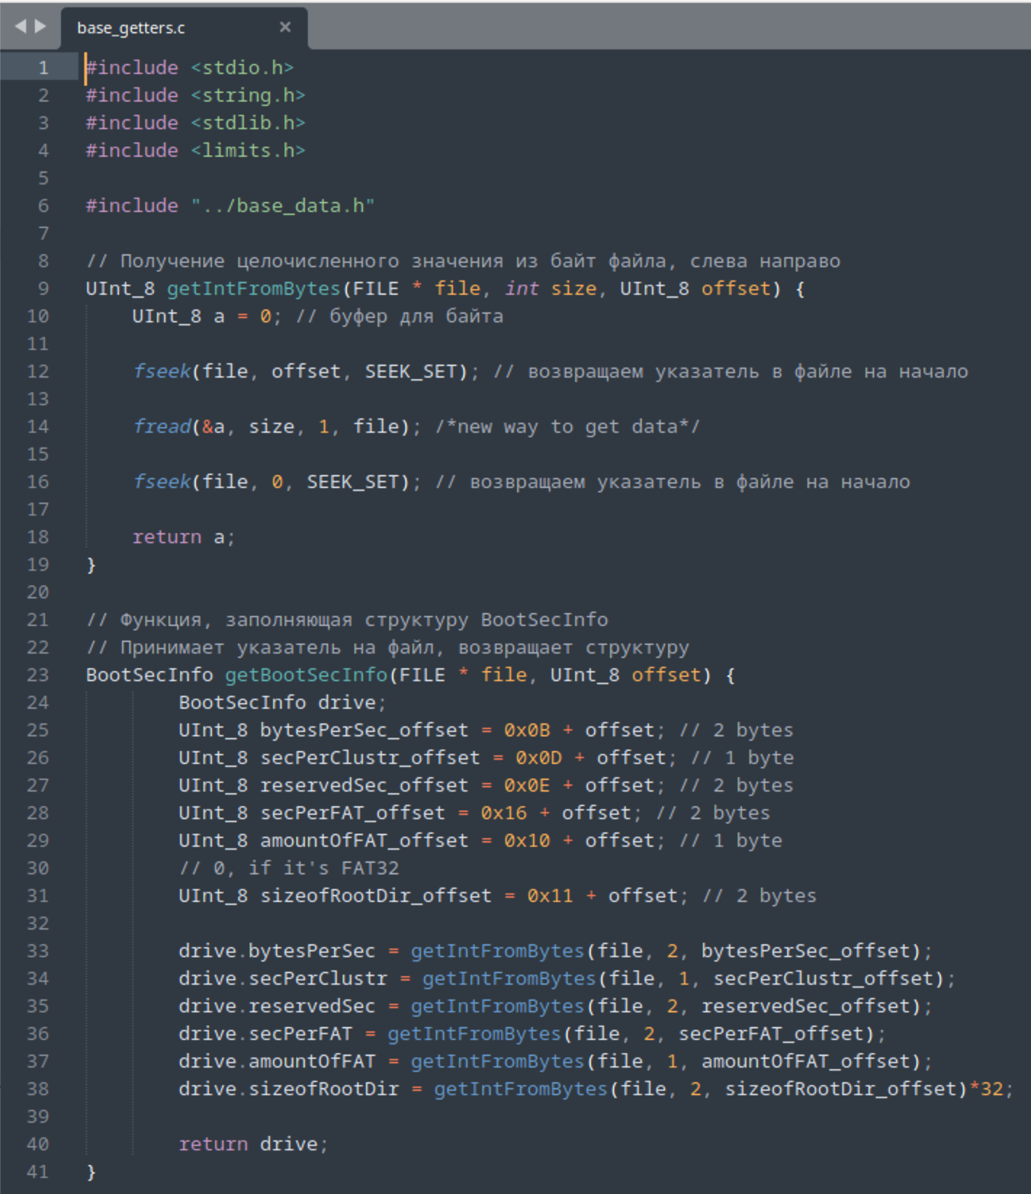

dataManagment/base_d/base_printers.c

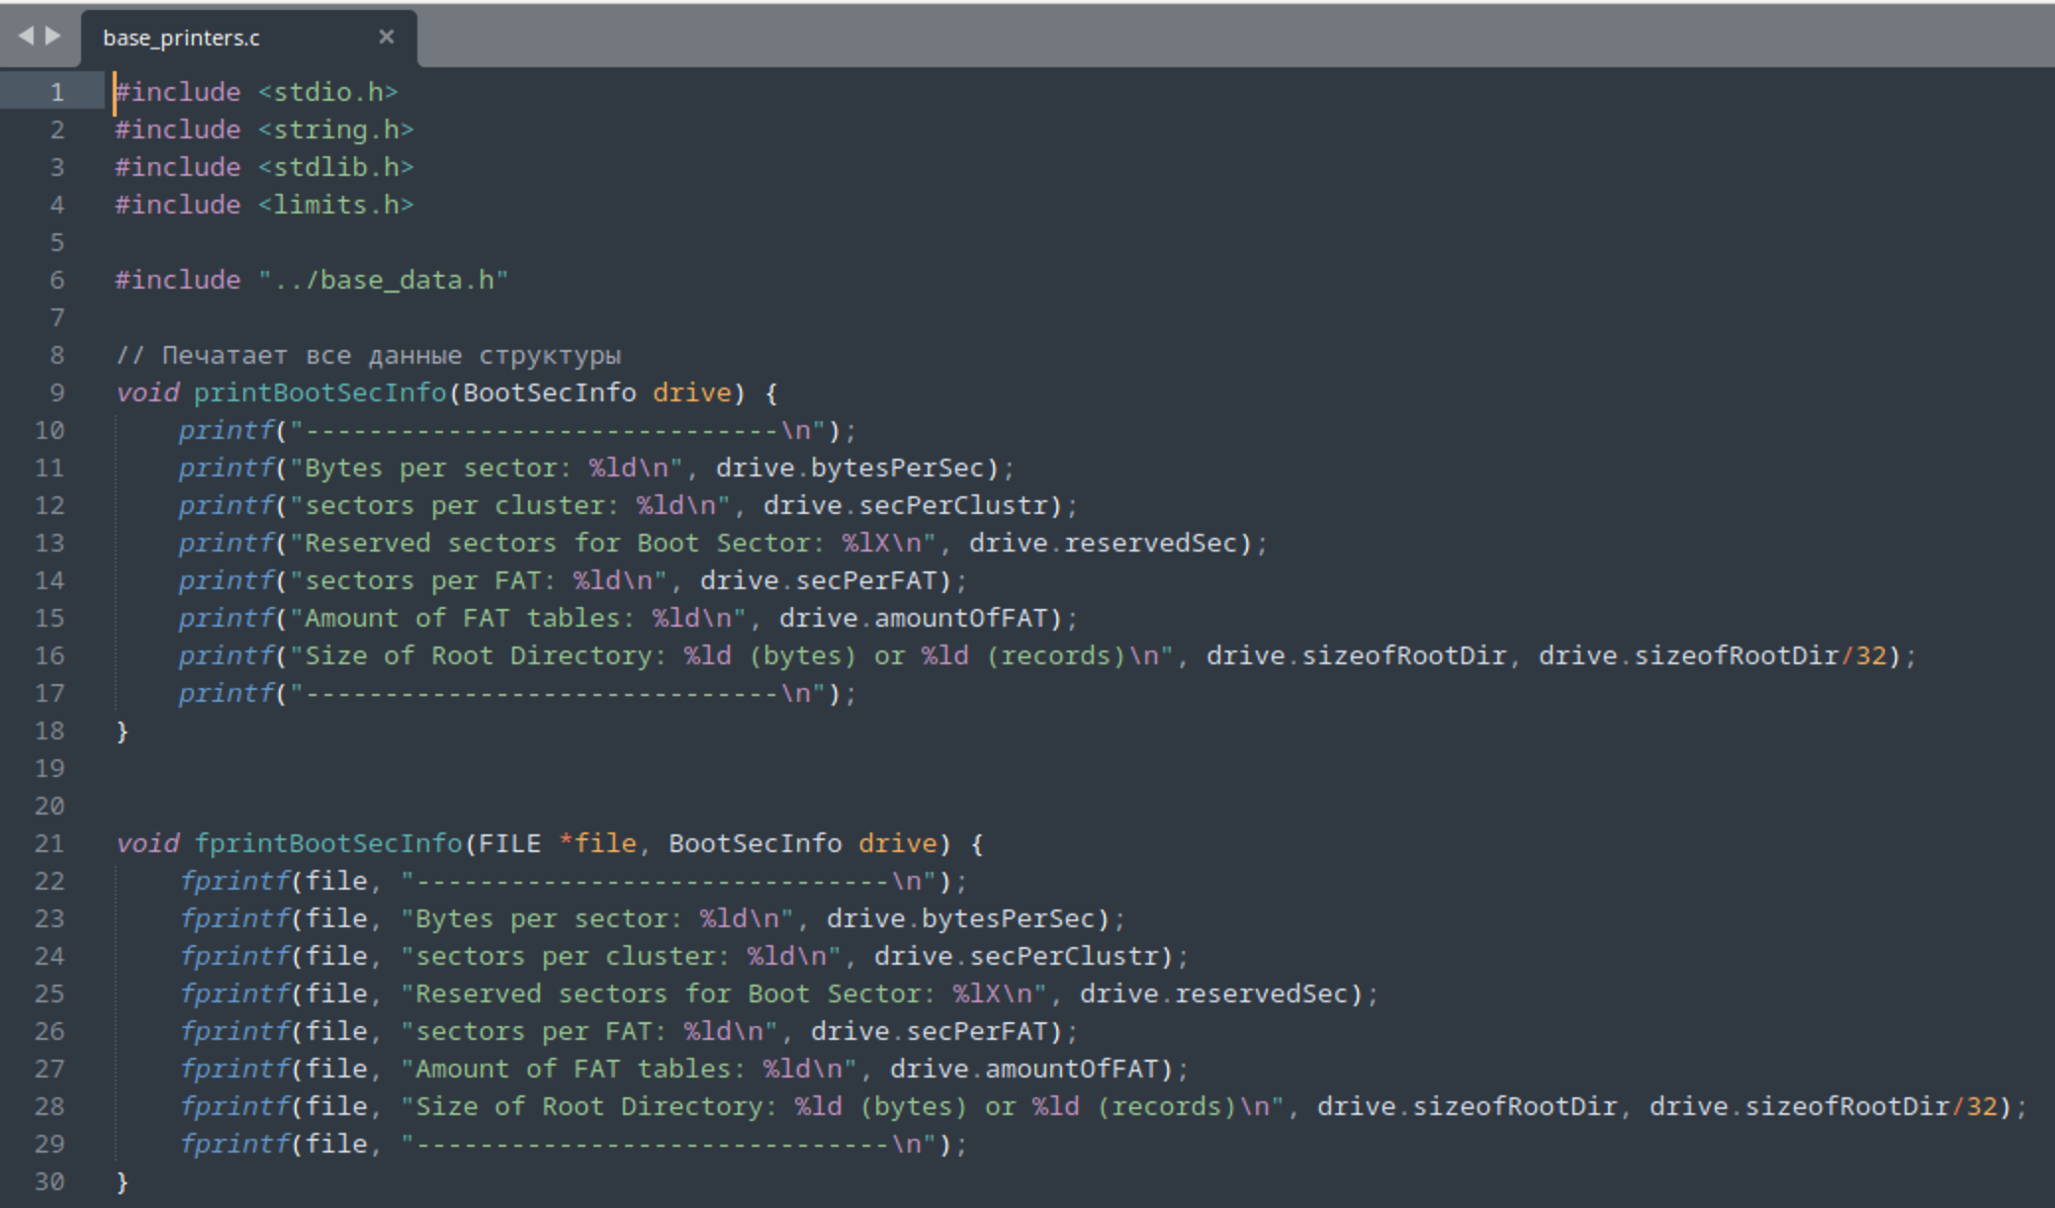

dataManagment/base_d/showBytesOf.c

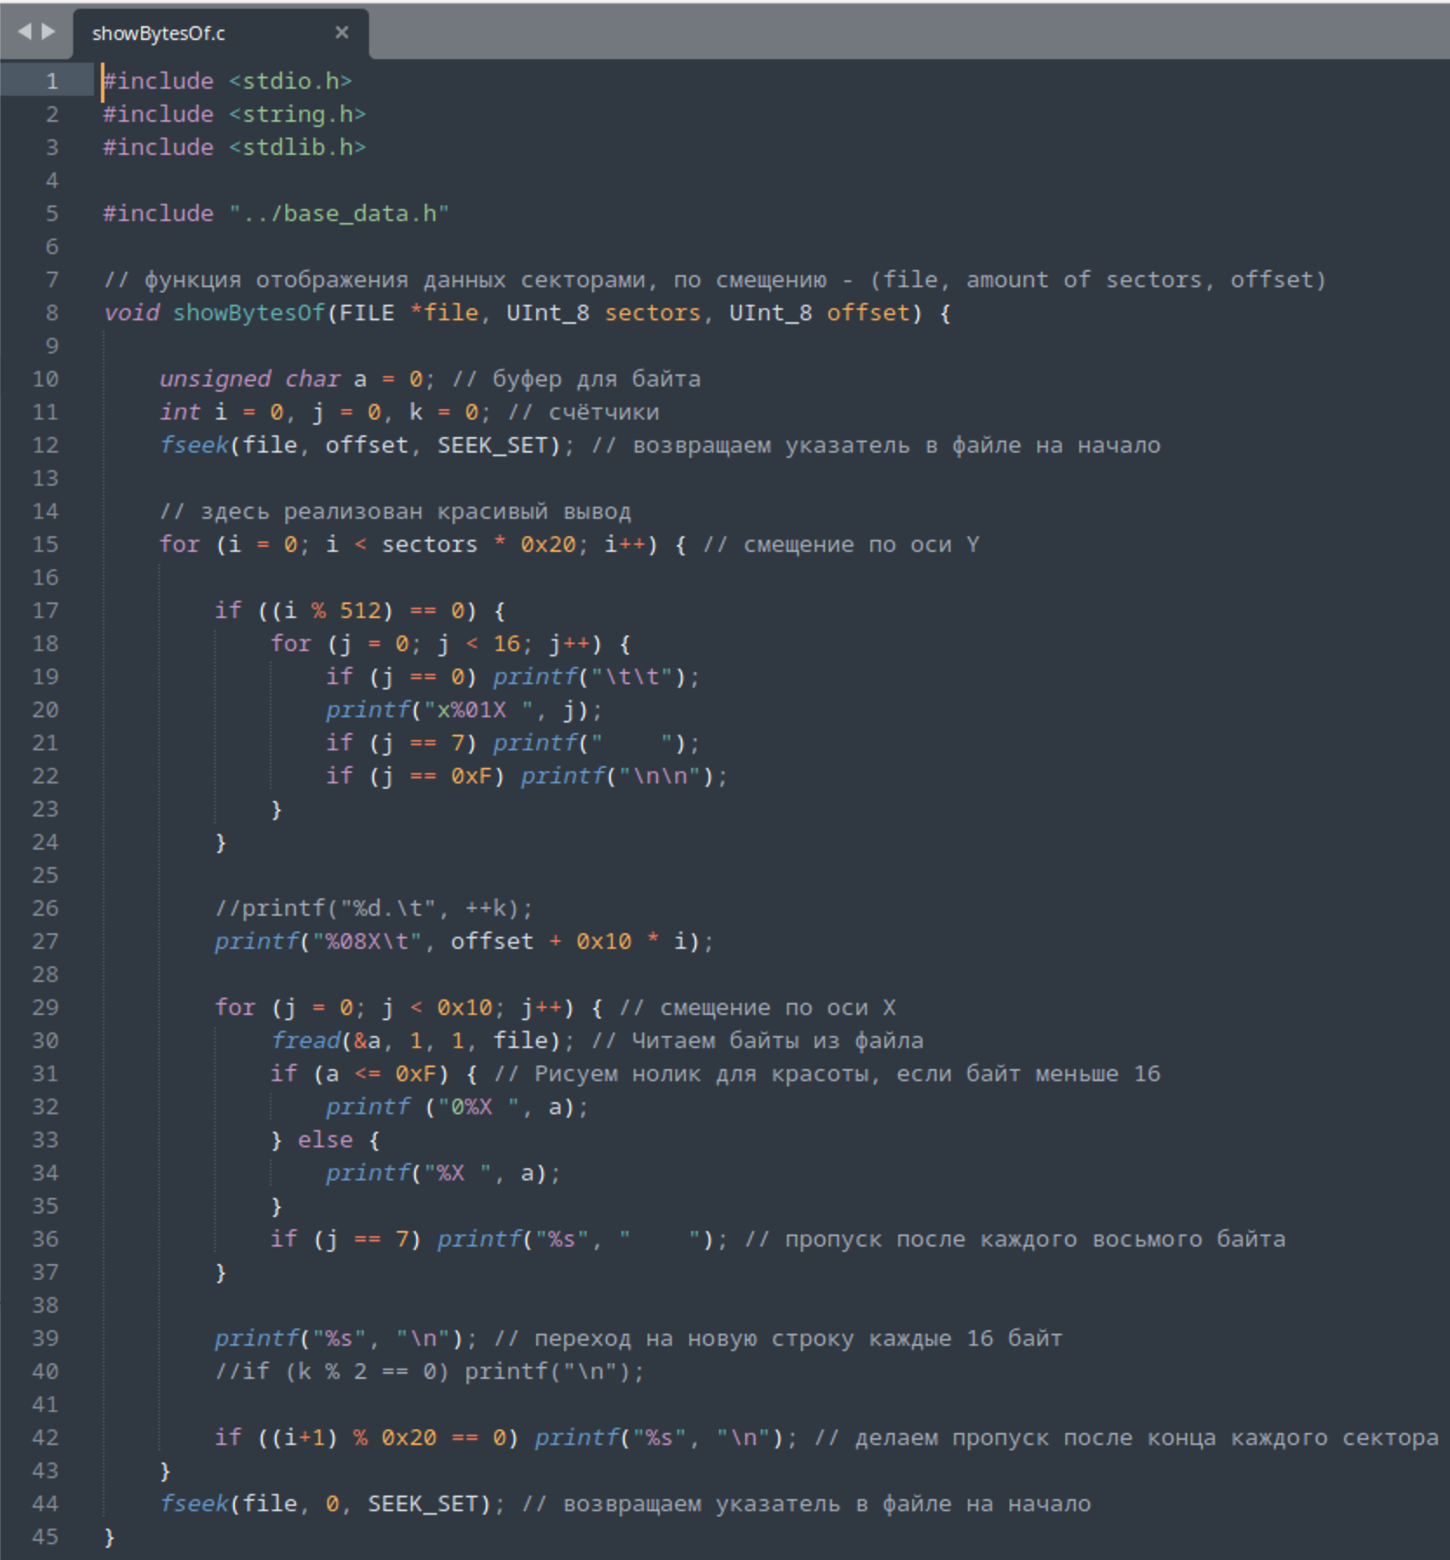

dataManagment/drive.h

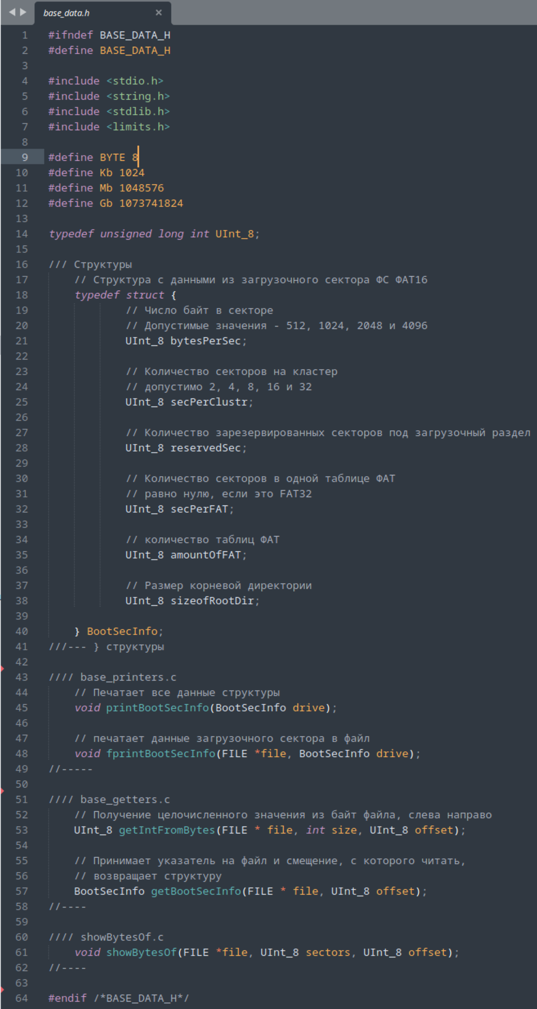

dataManagment/drive_d/drive_getters.c

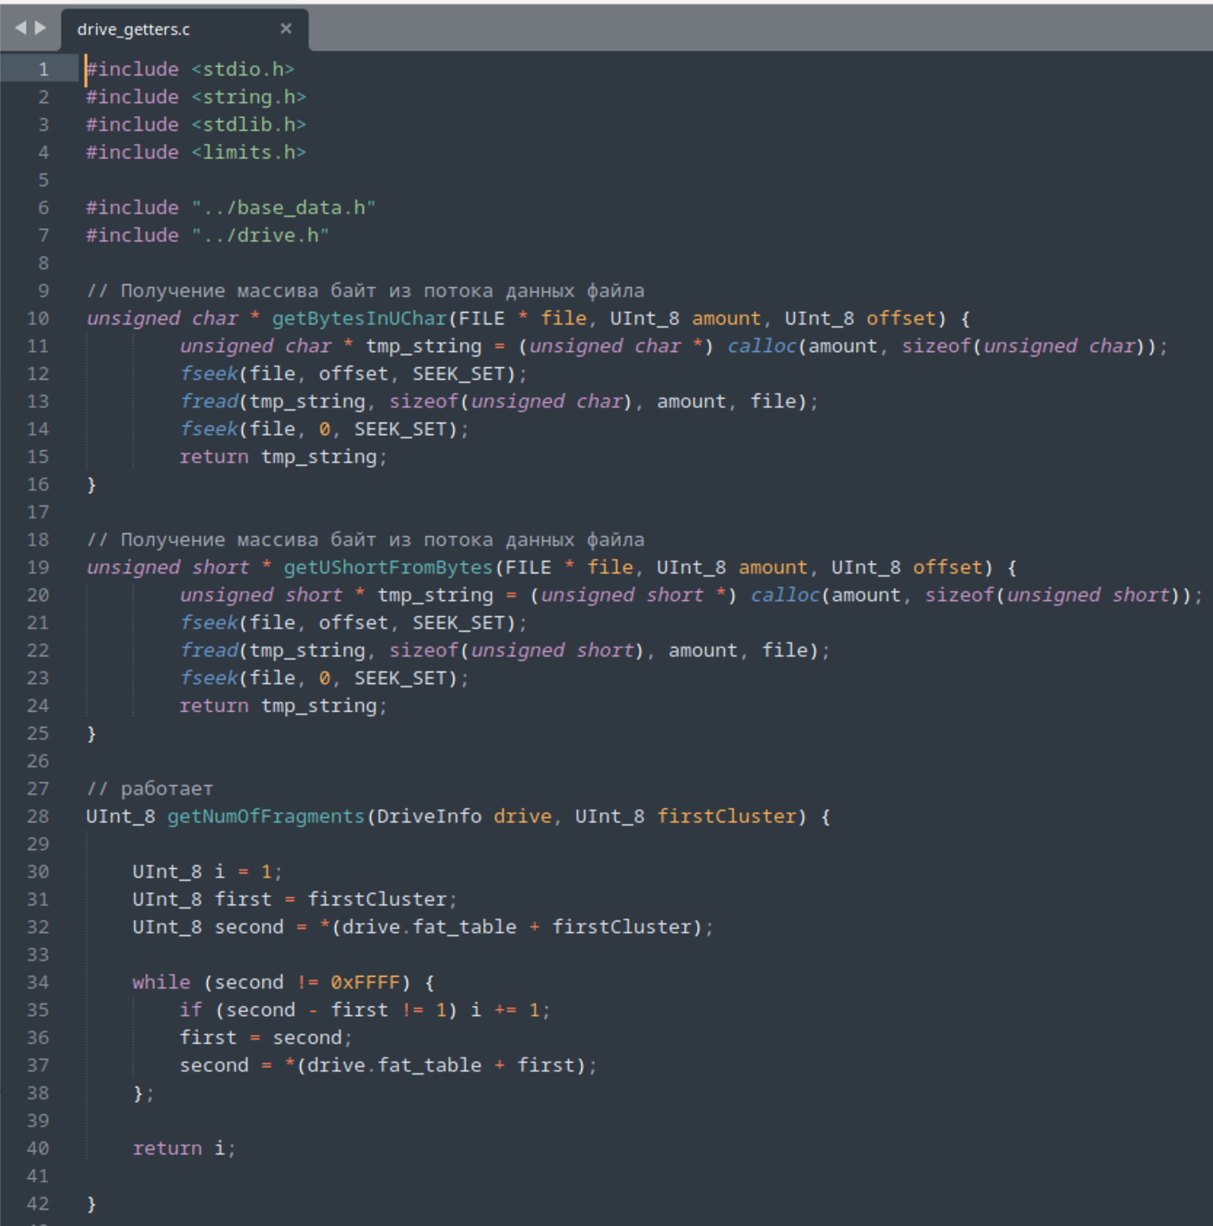

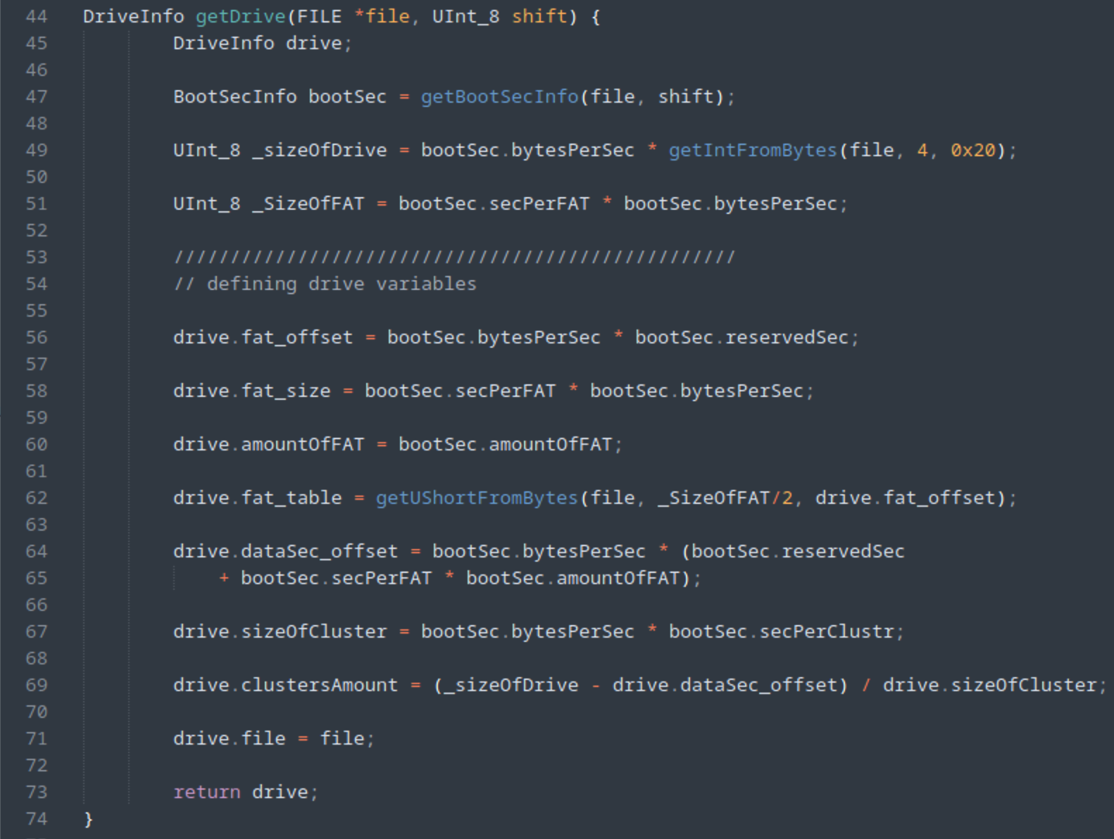

dataManagment/drive_d/drive_printers.c

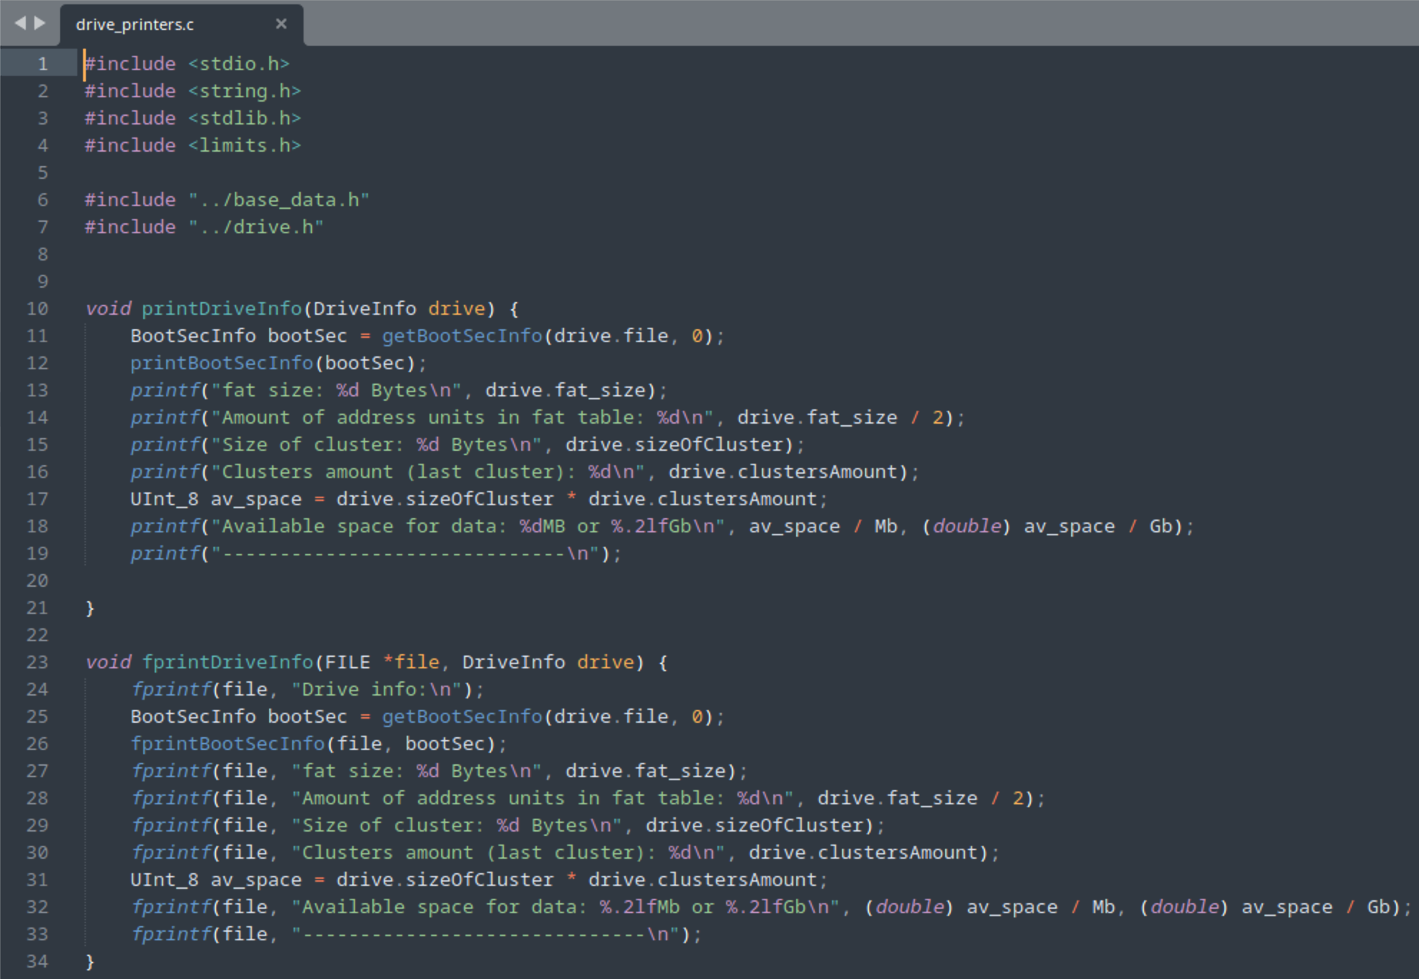

dataManagment/drive_d/moveCluster.c

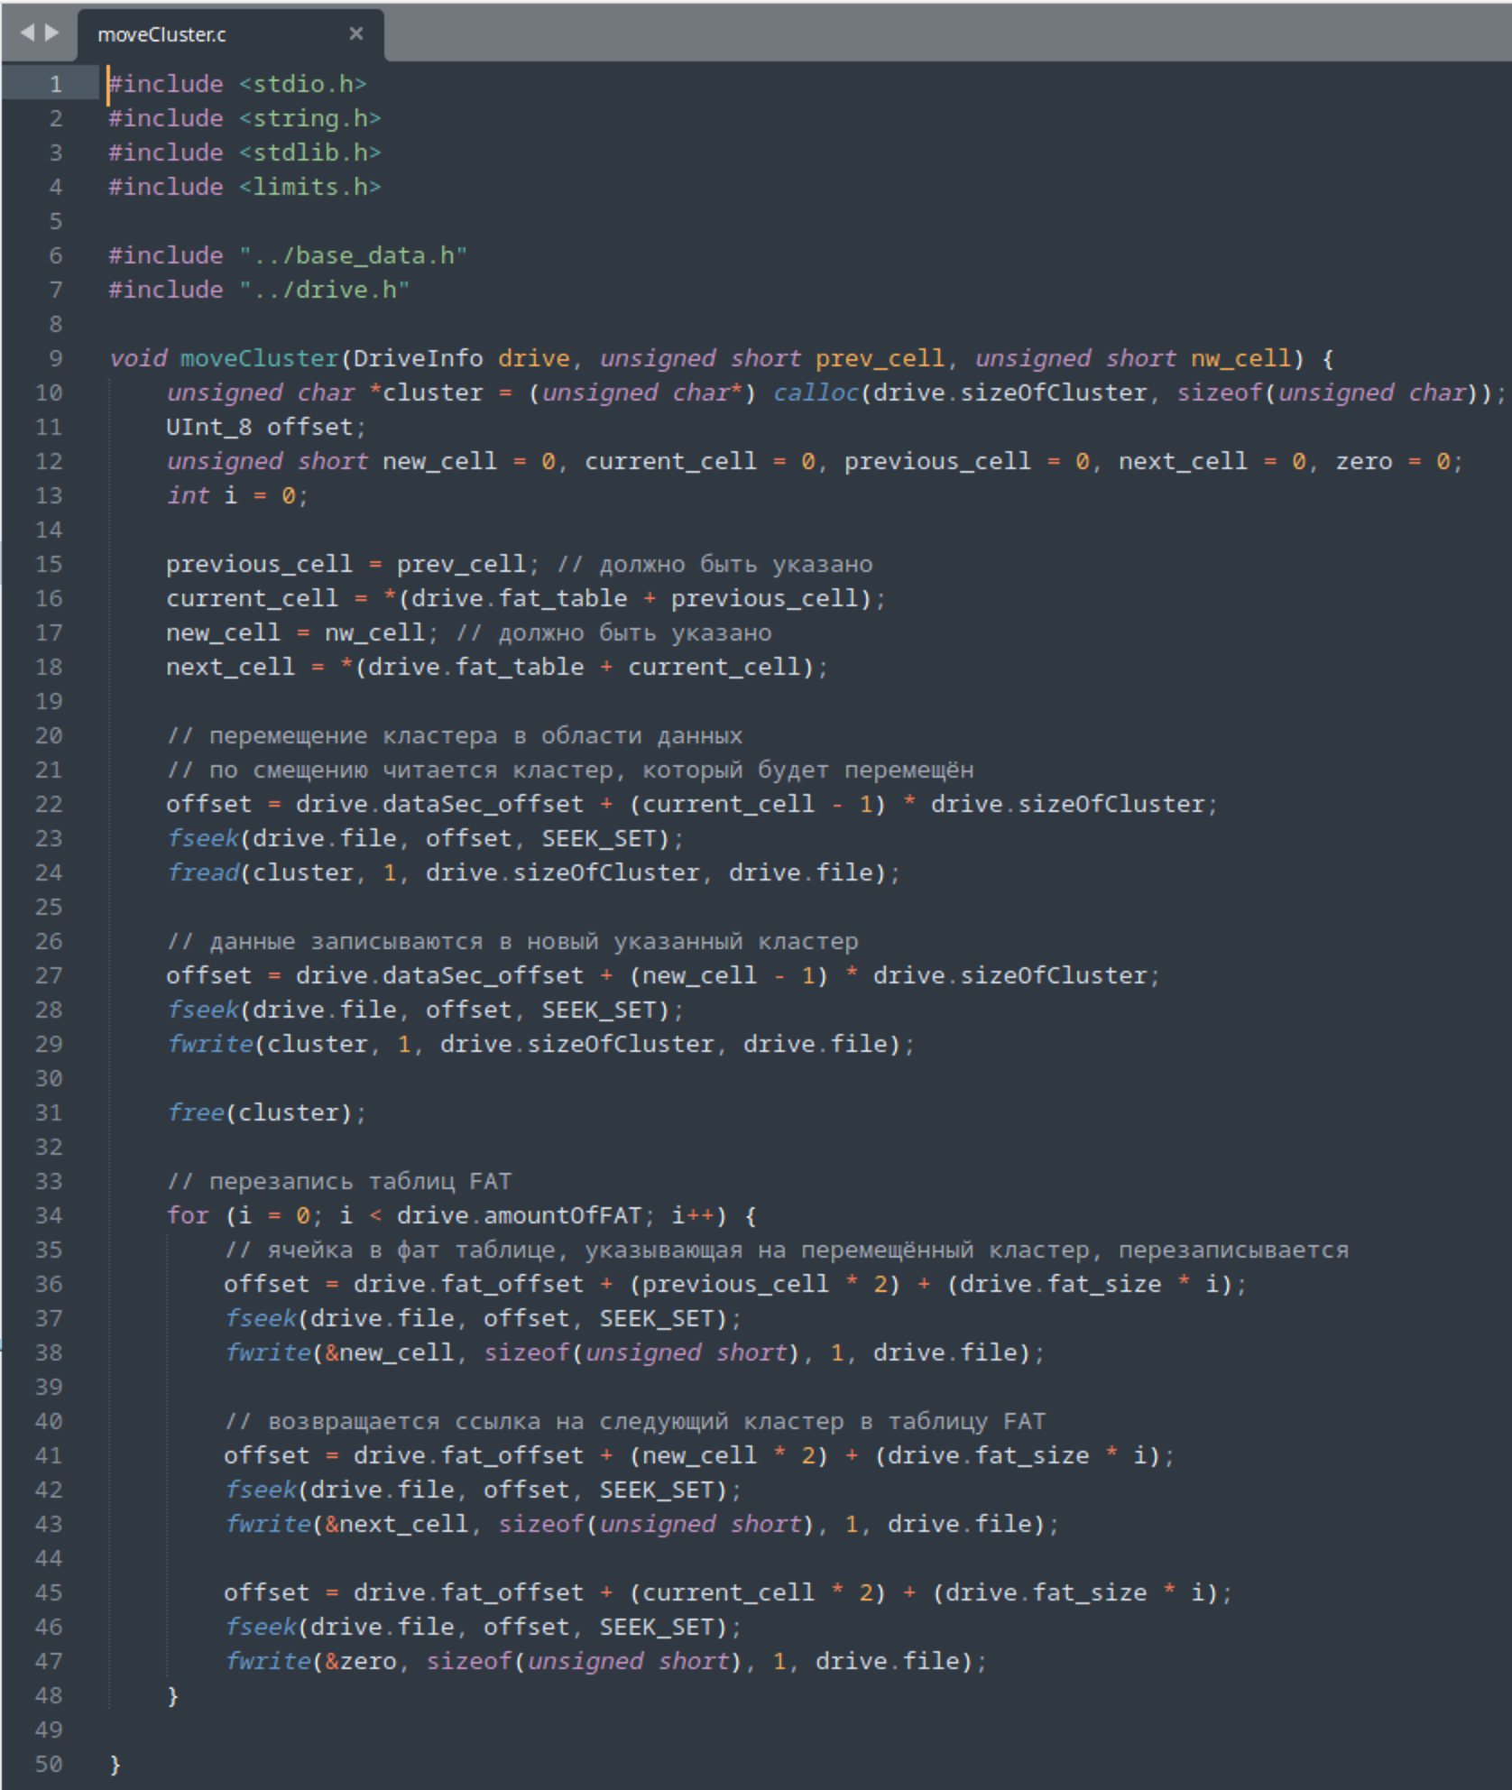

dataManagment/fdata_header.h

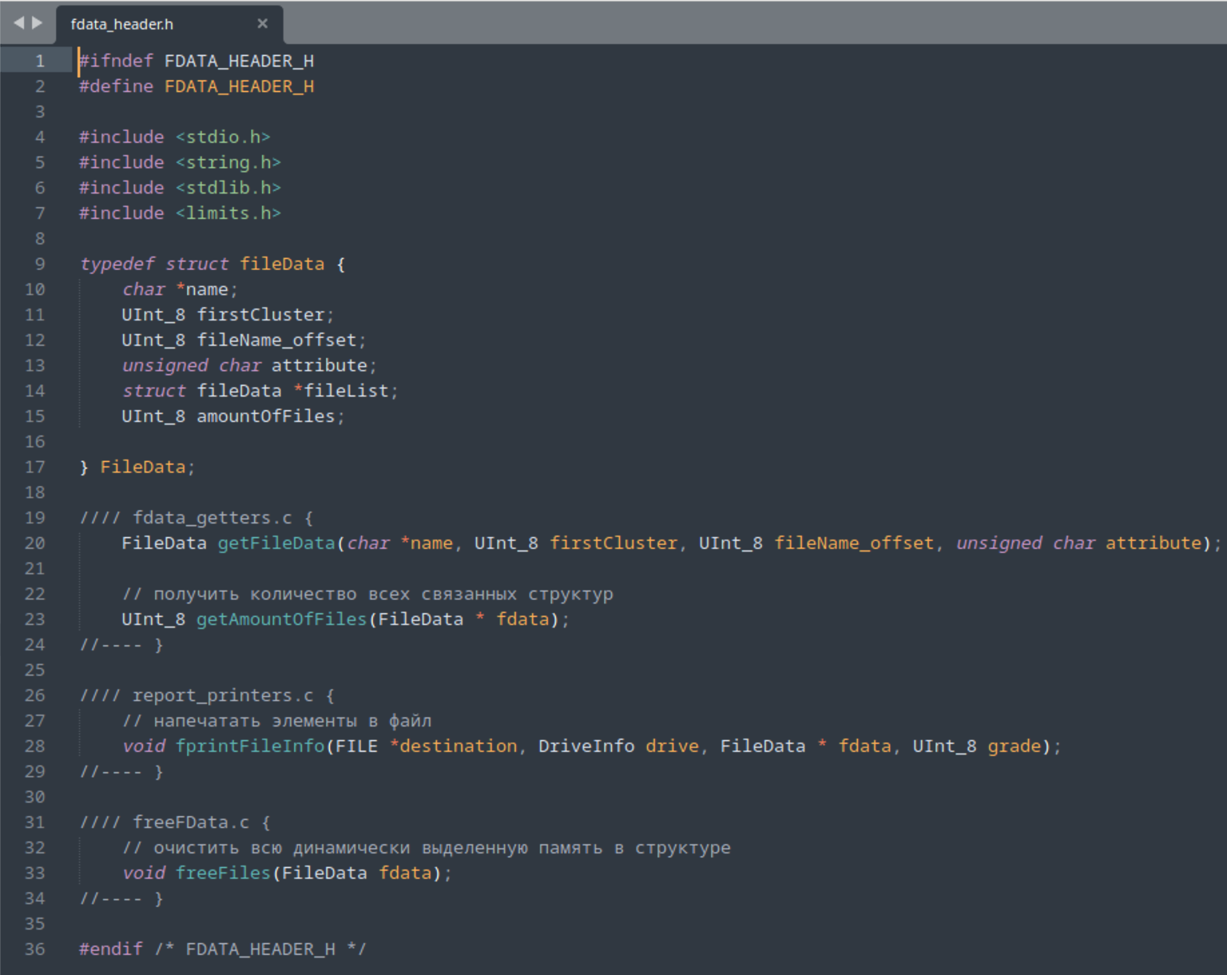

dataManagment/fdata_d/fdata_getters.c

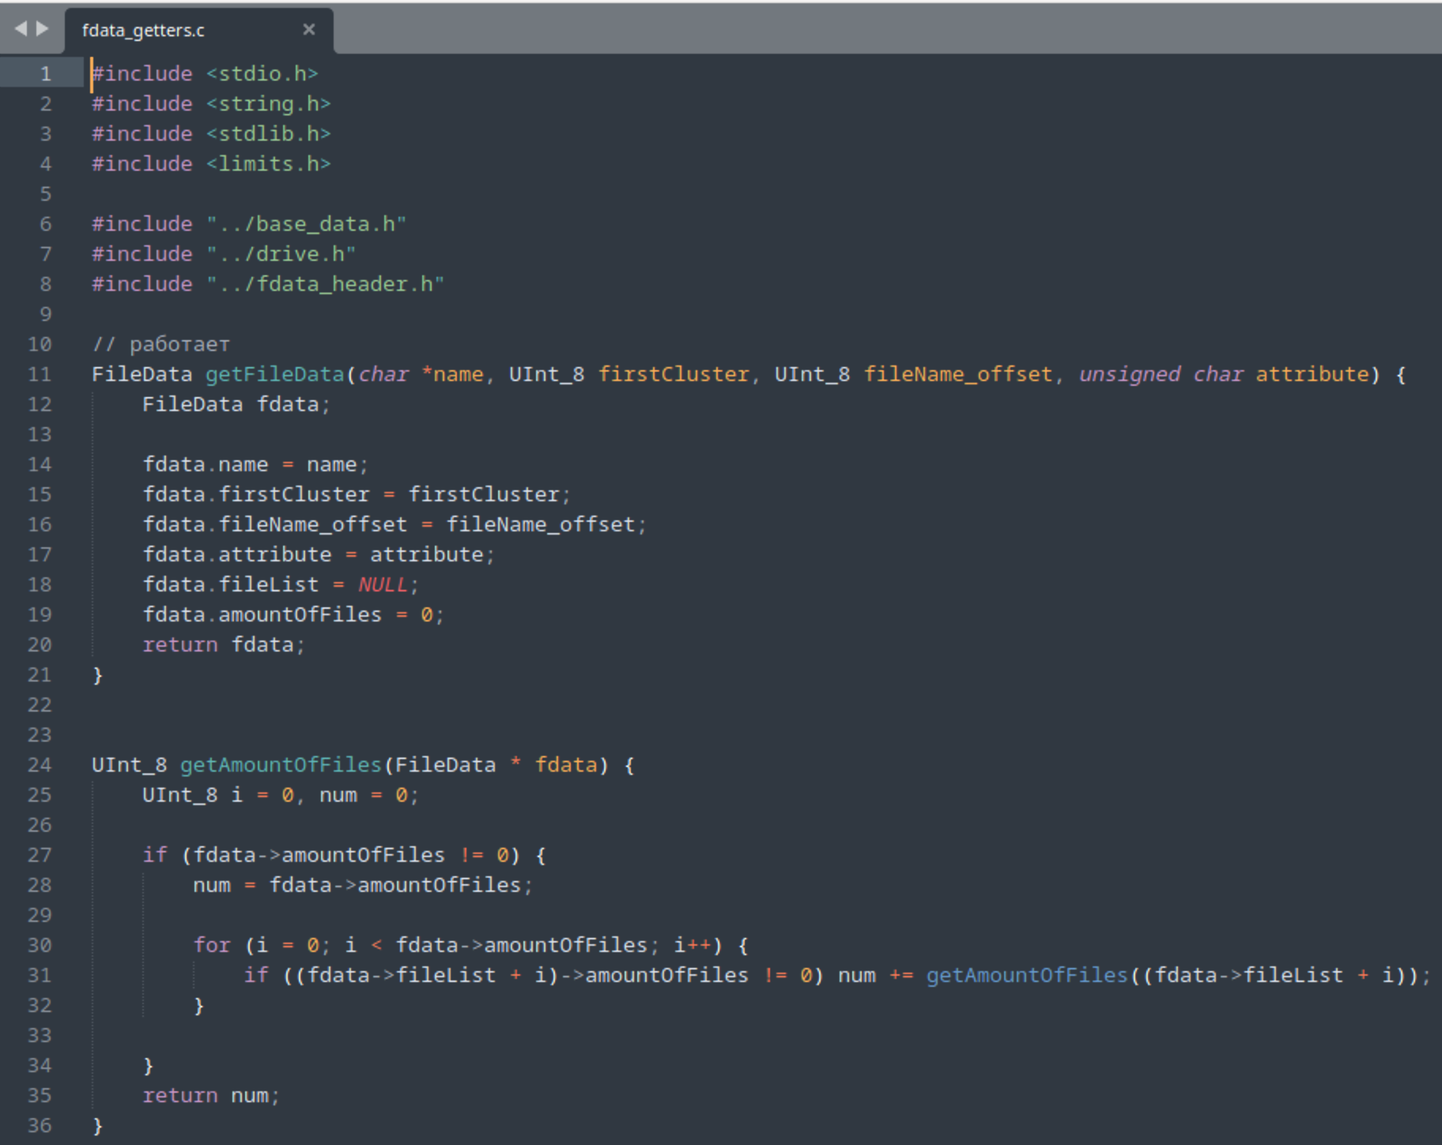

dataManagment/fdata_d/fdata_printers.c

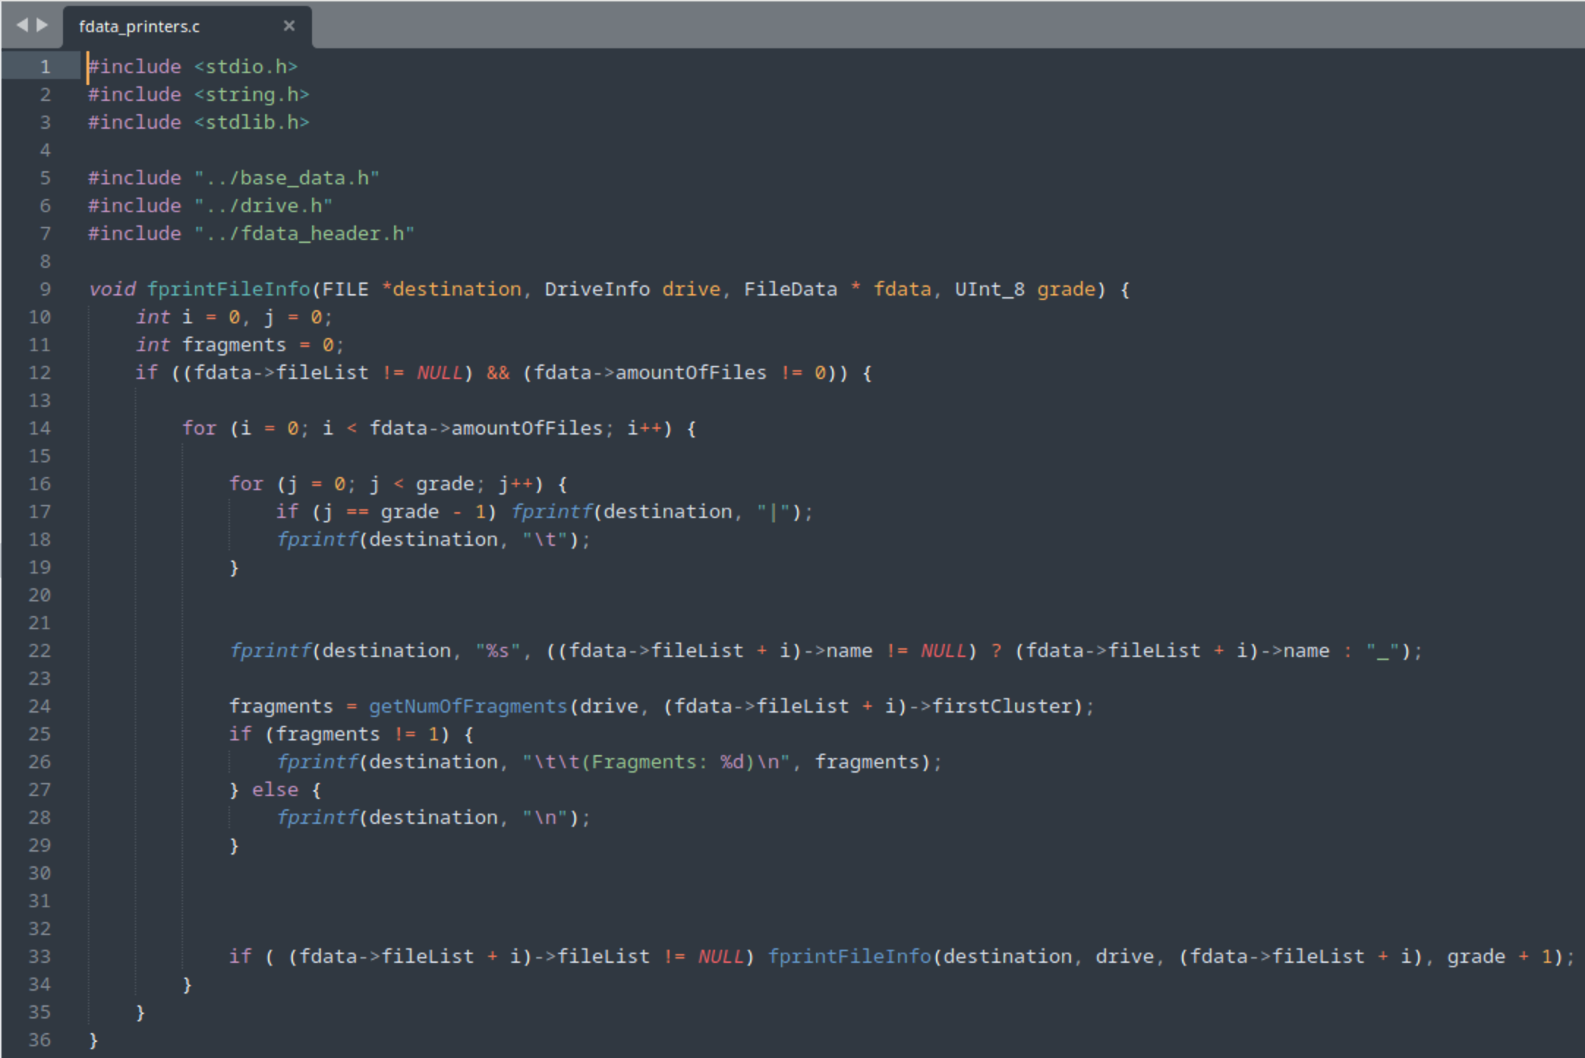

dataManagment/fdata_d/freeFData.c

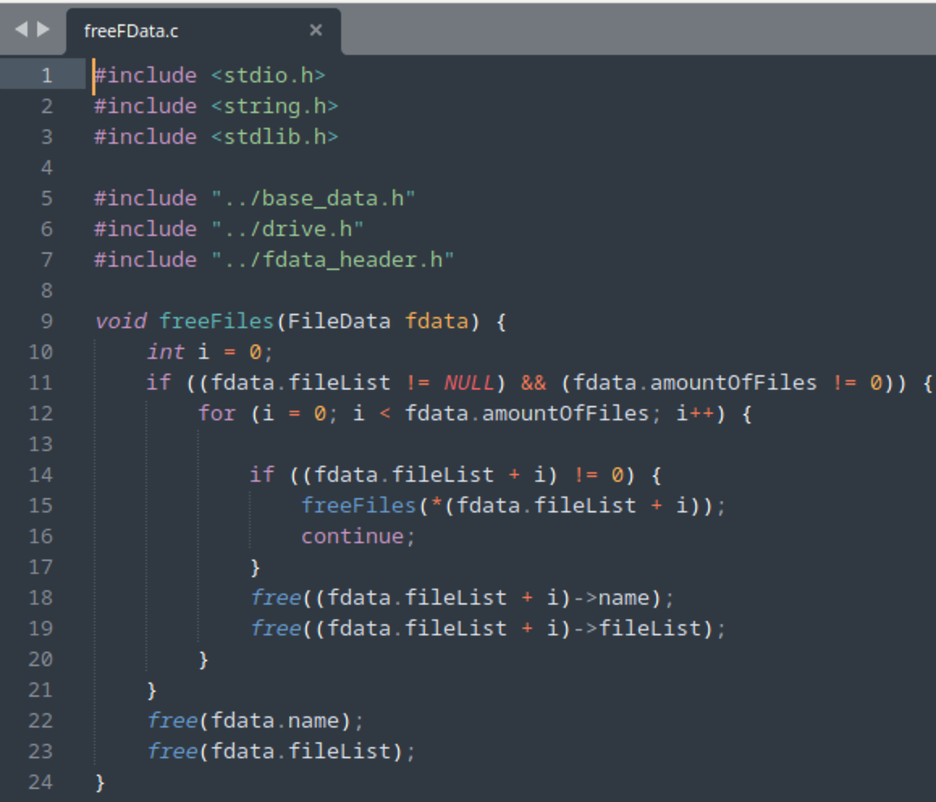

fdp/fdp_header.h

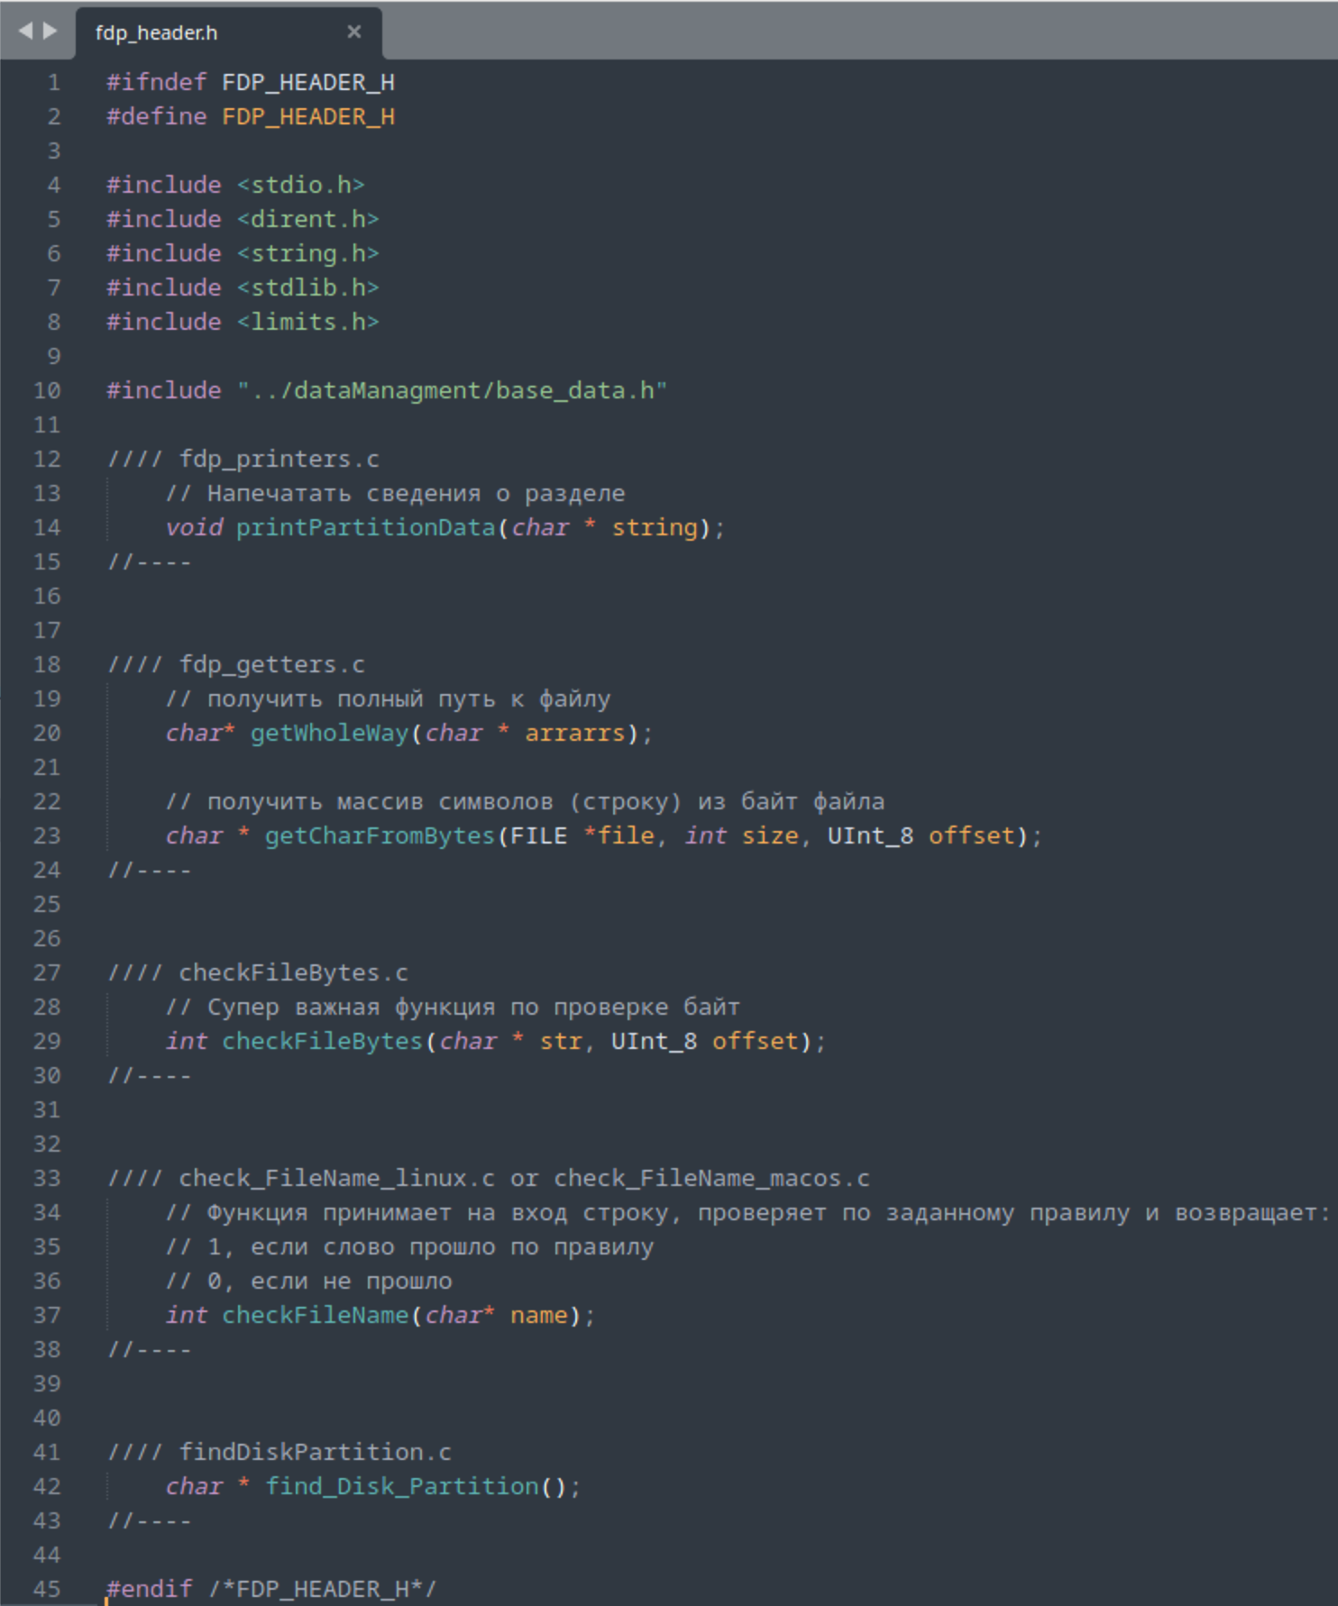

fdp/fdp_getters.c

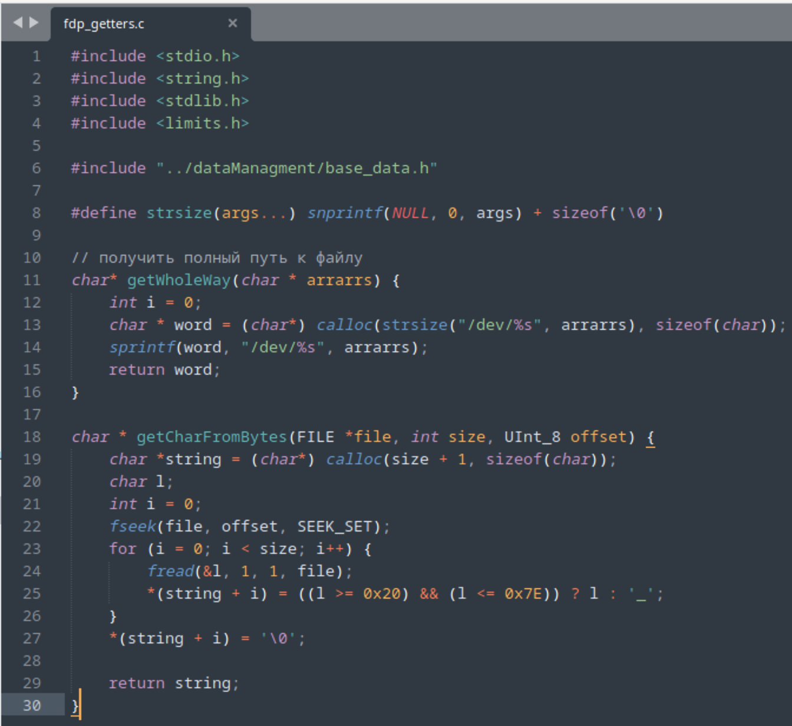

fdp/fdp_printers.c

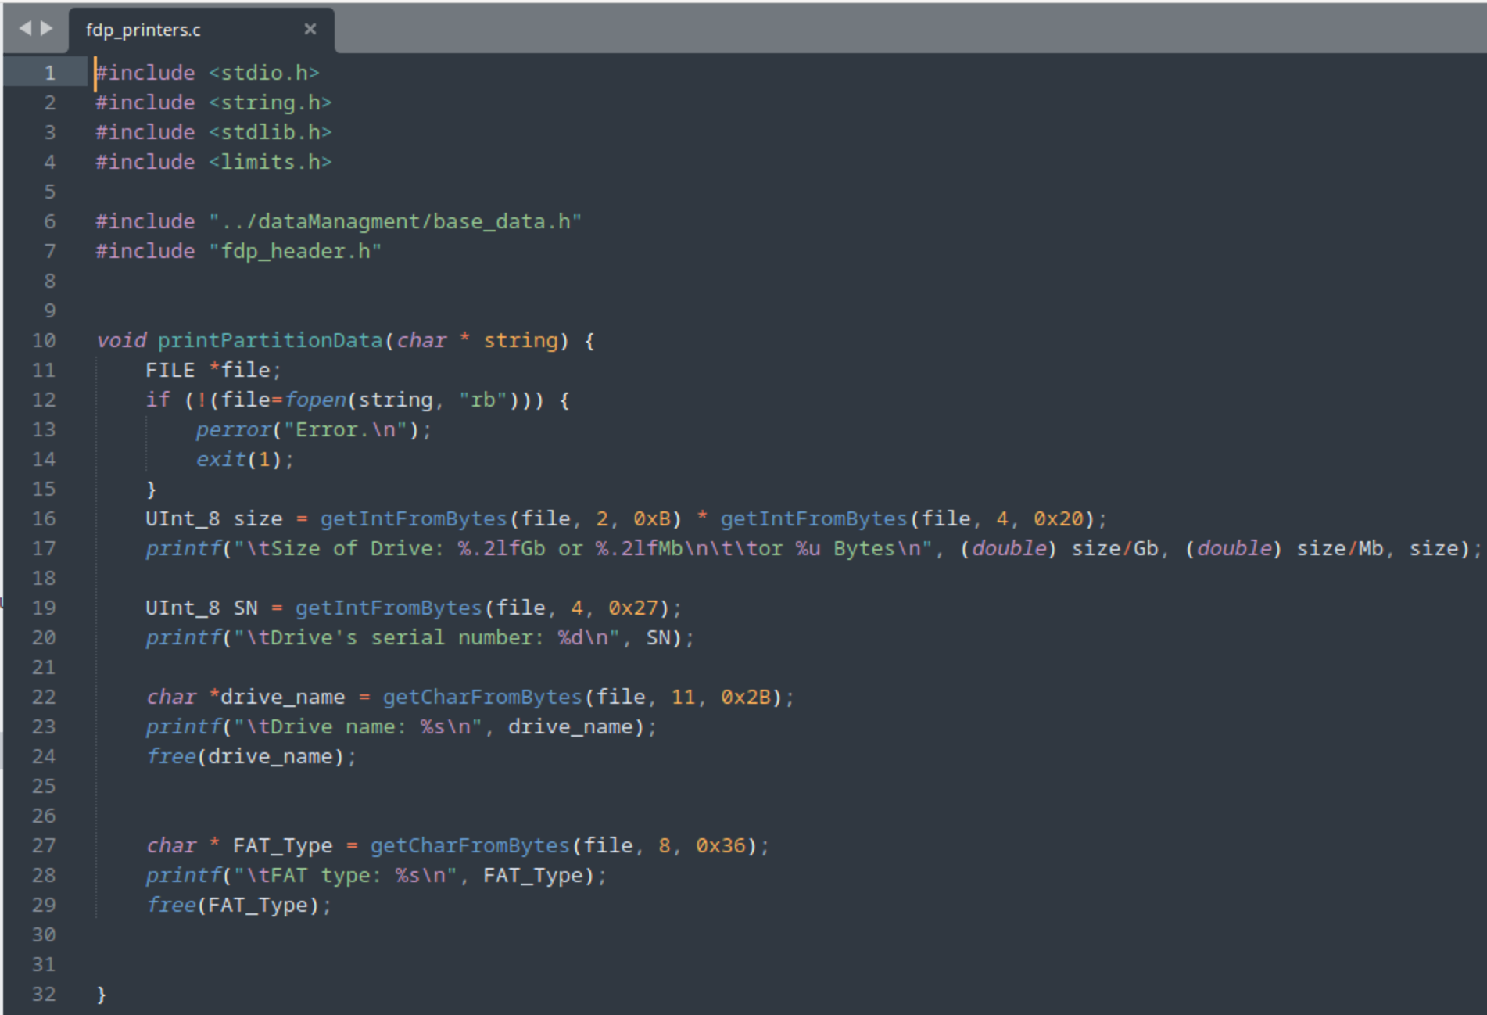

fdp/linux/Check_FileName_linux.c

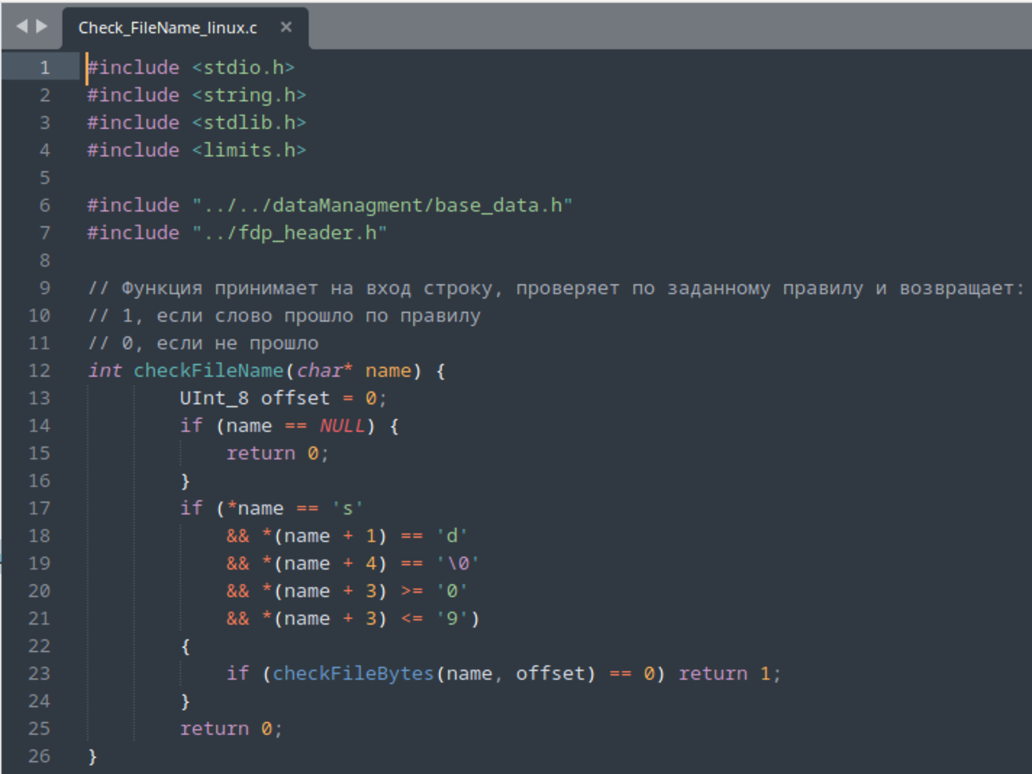

fdp/checkFileBytes.c

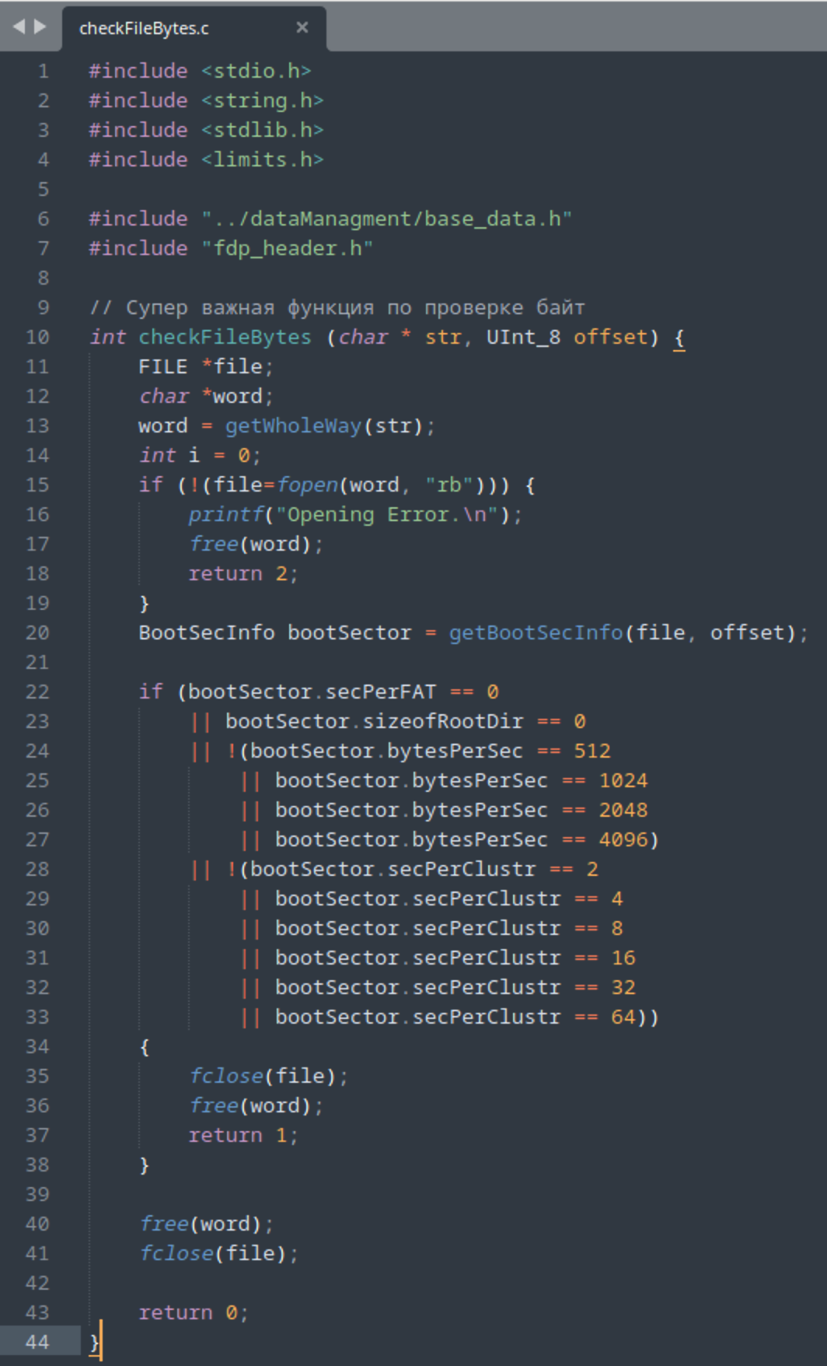

fdp/findDiskPartition.c

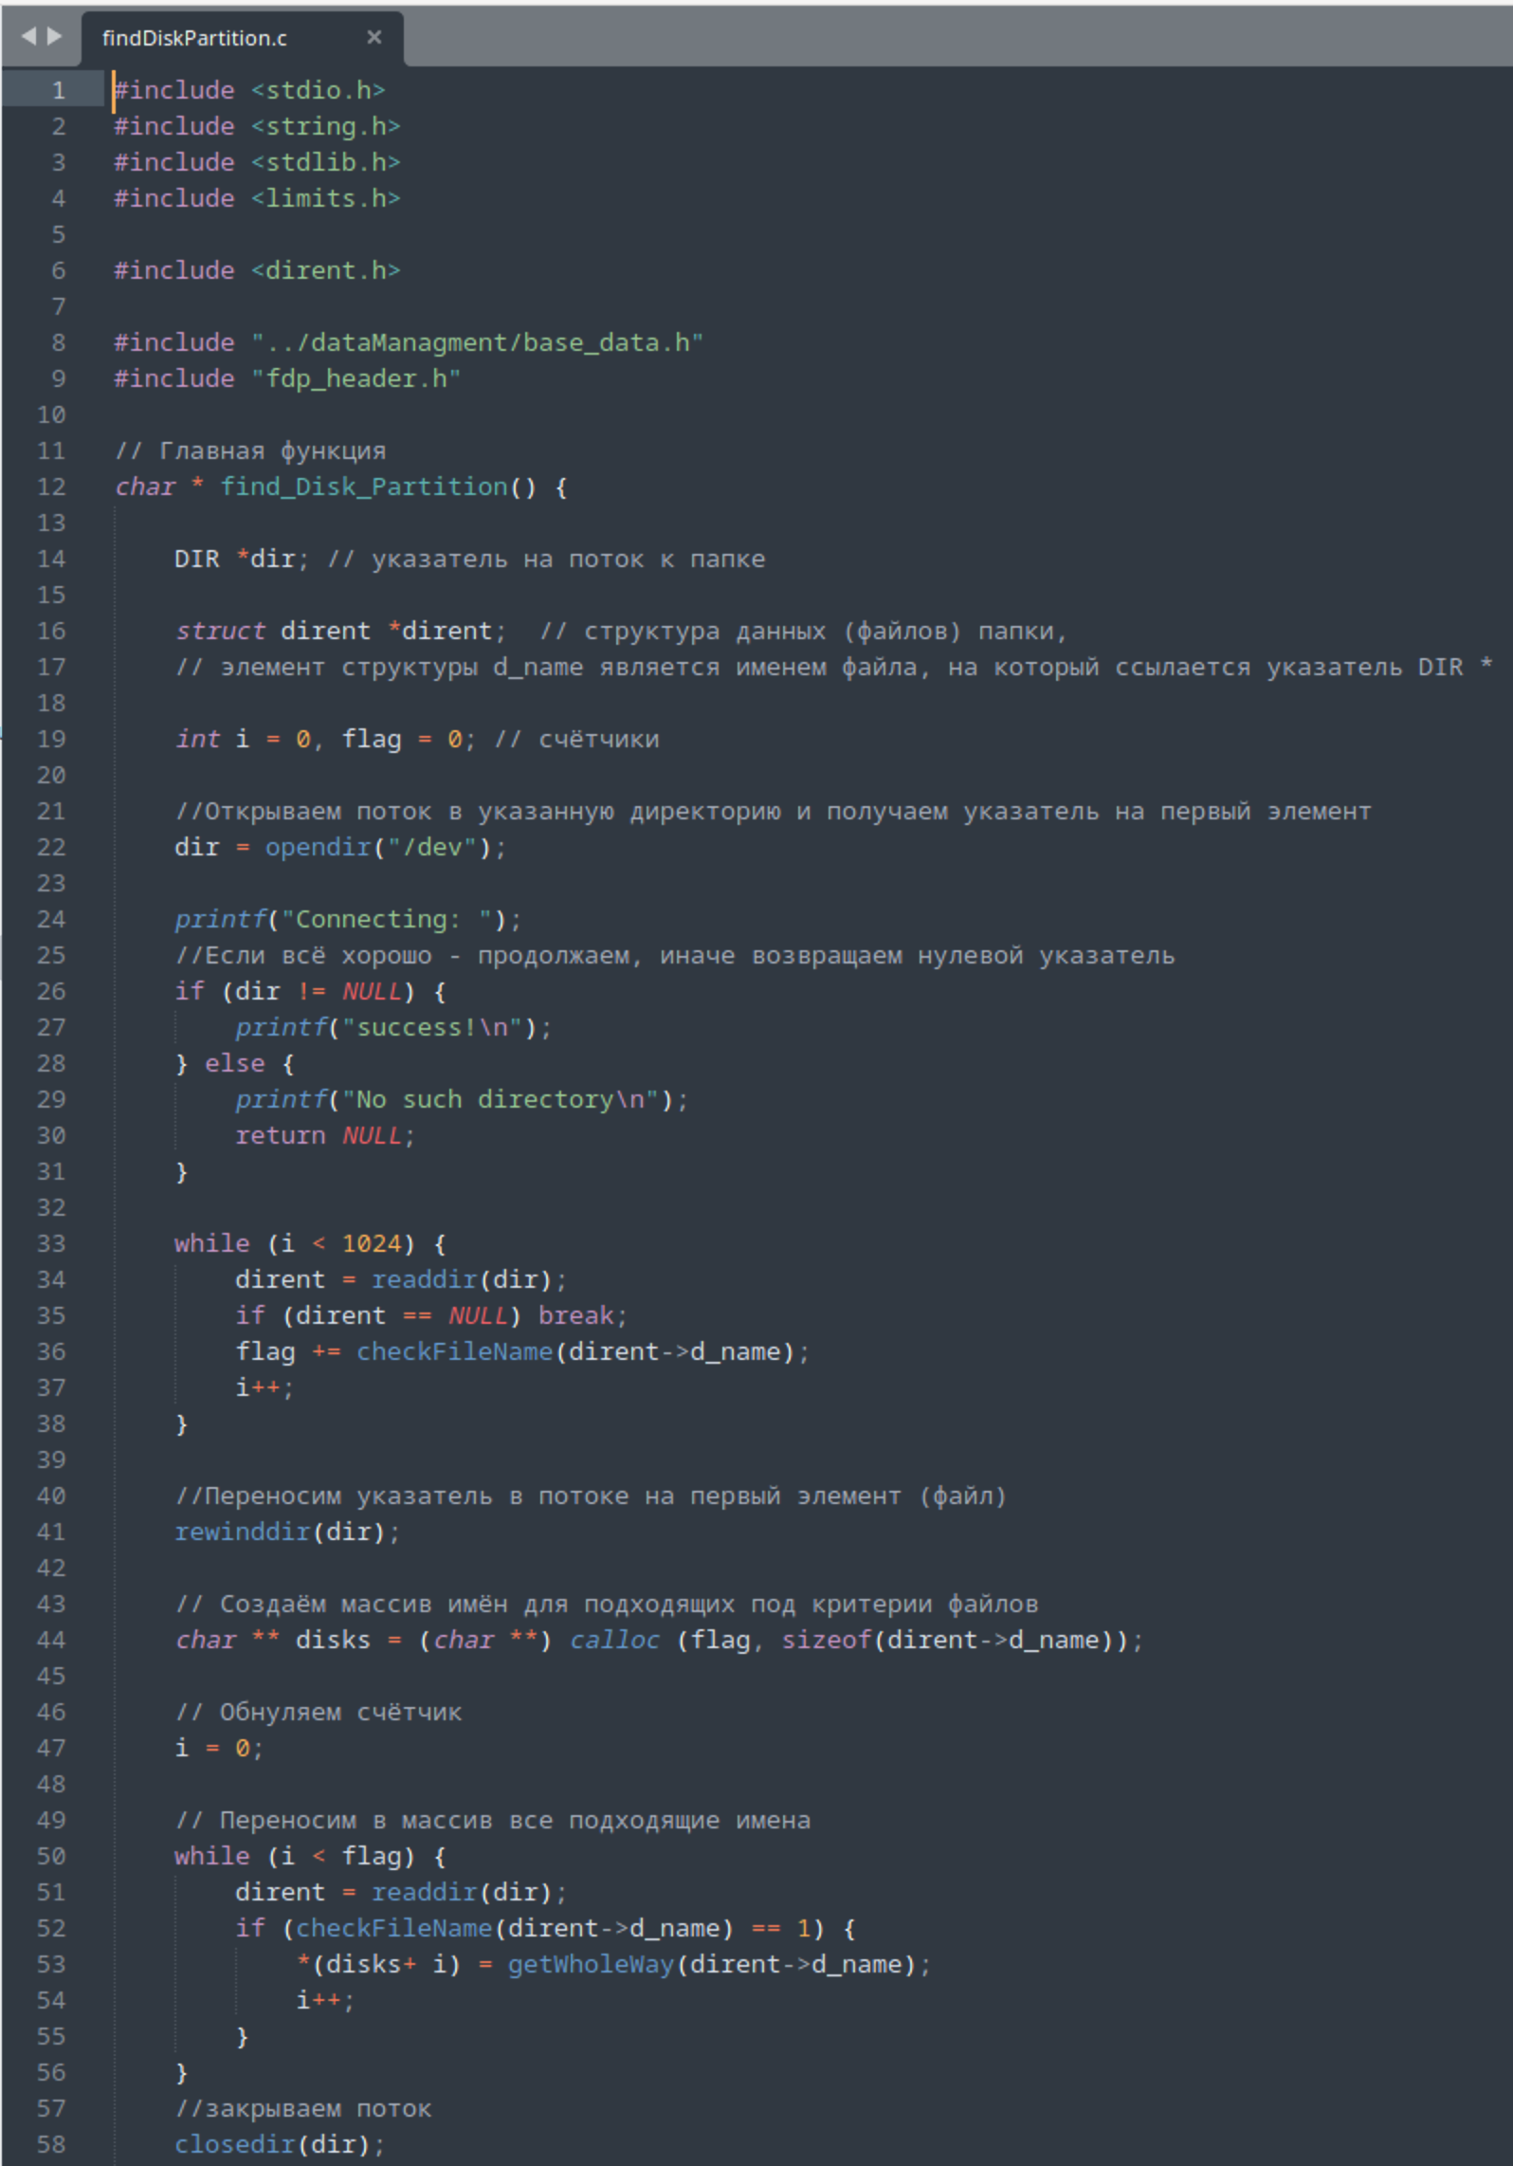

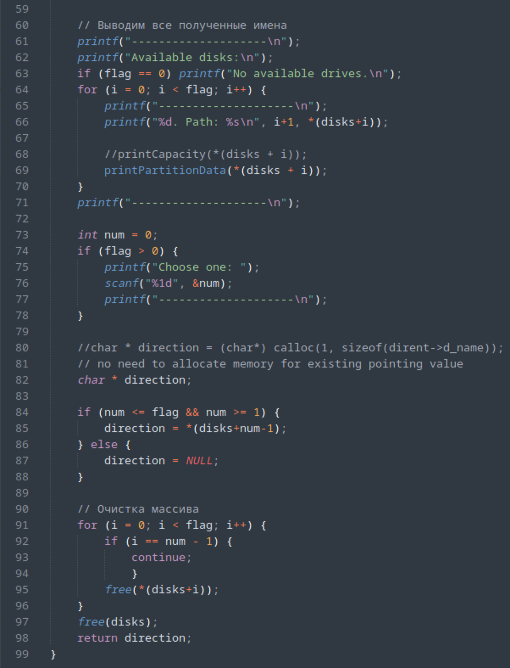

doReport/dr_header.h

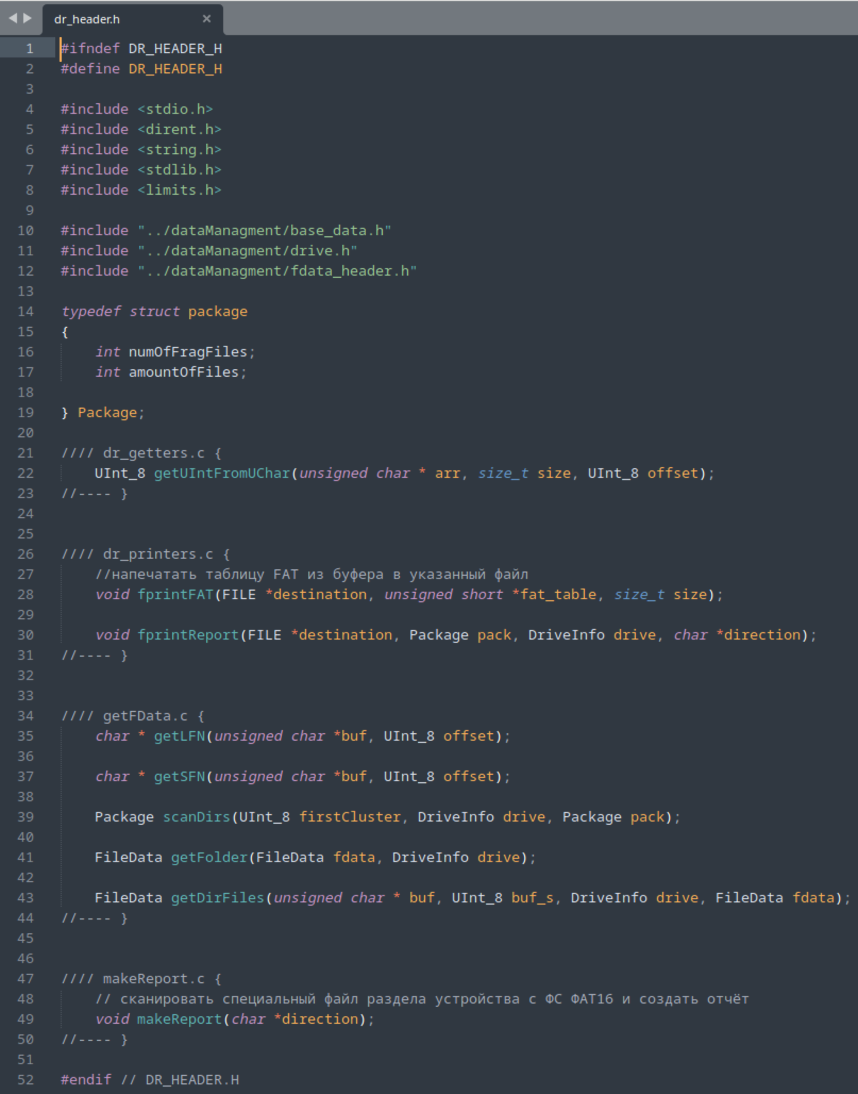

doReport/dr_getters.c

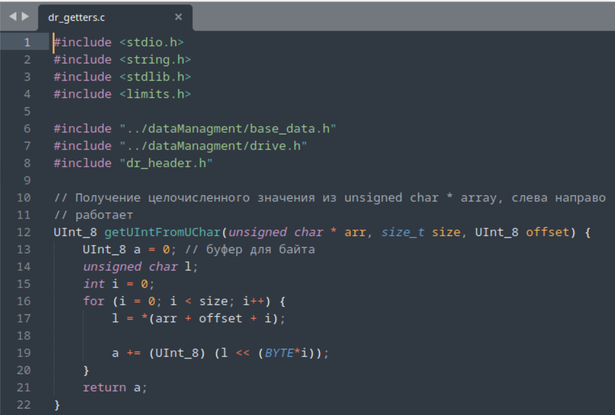

doReport/dr_printers.c

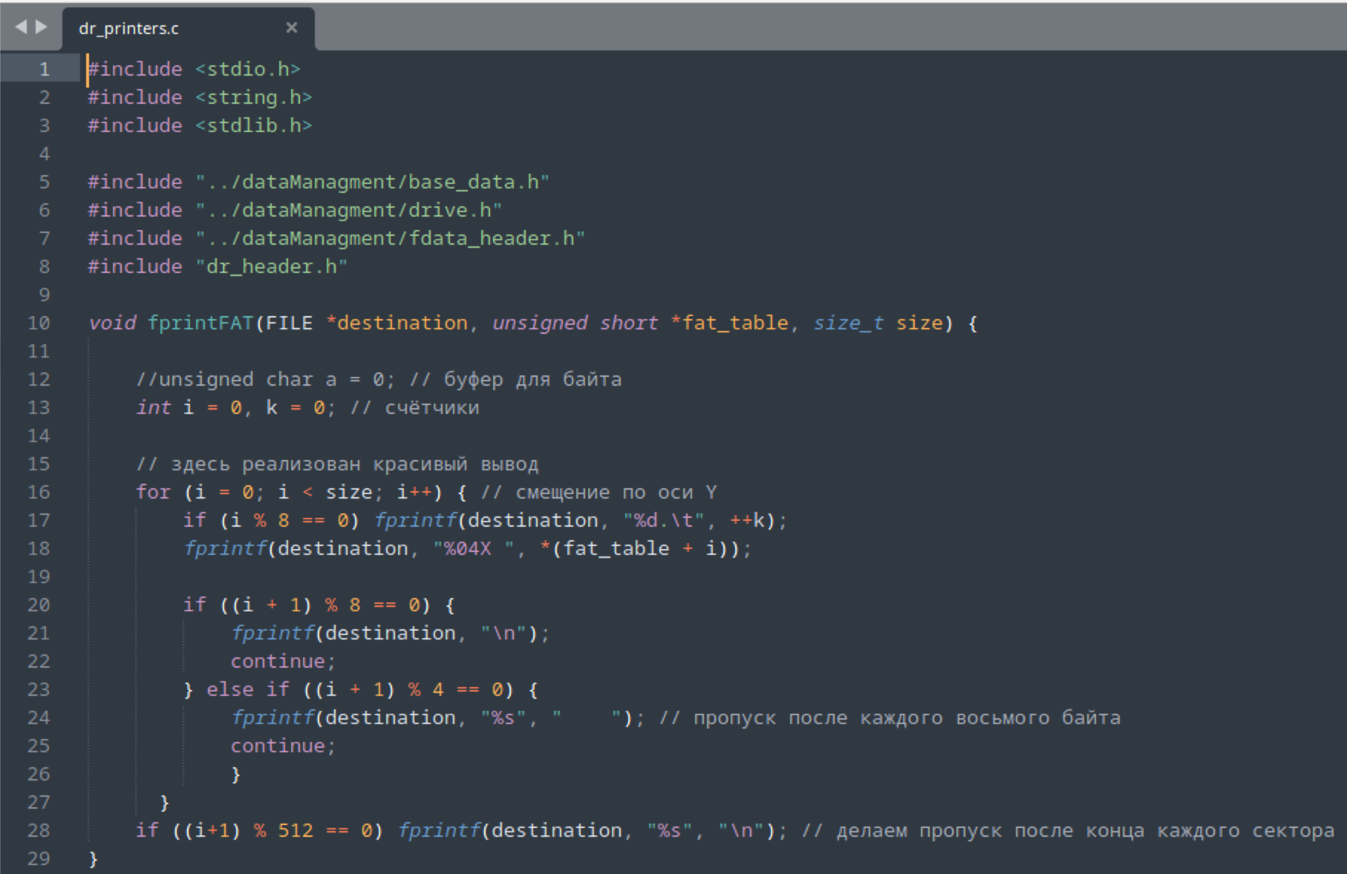

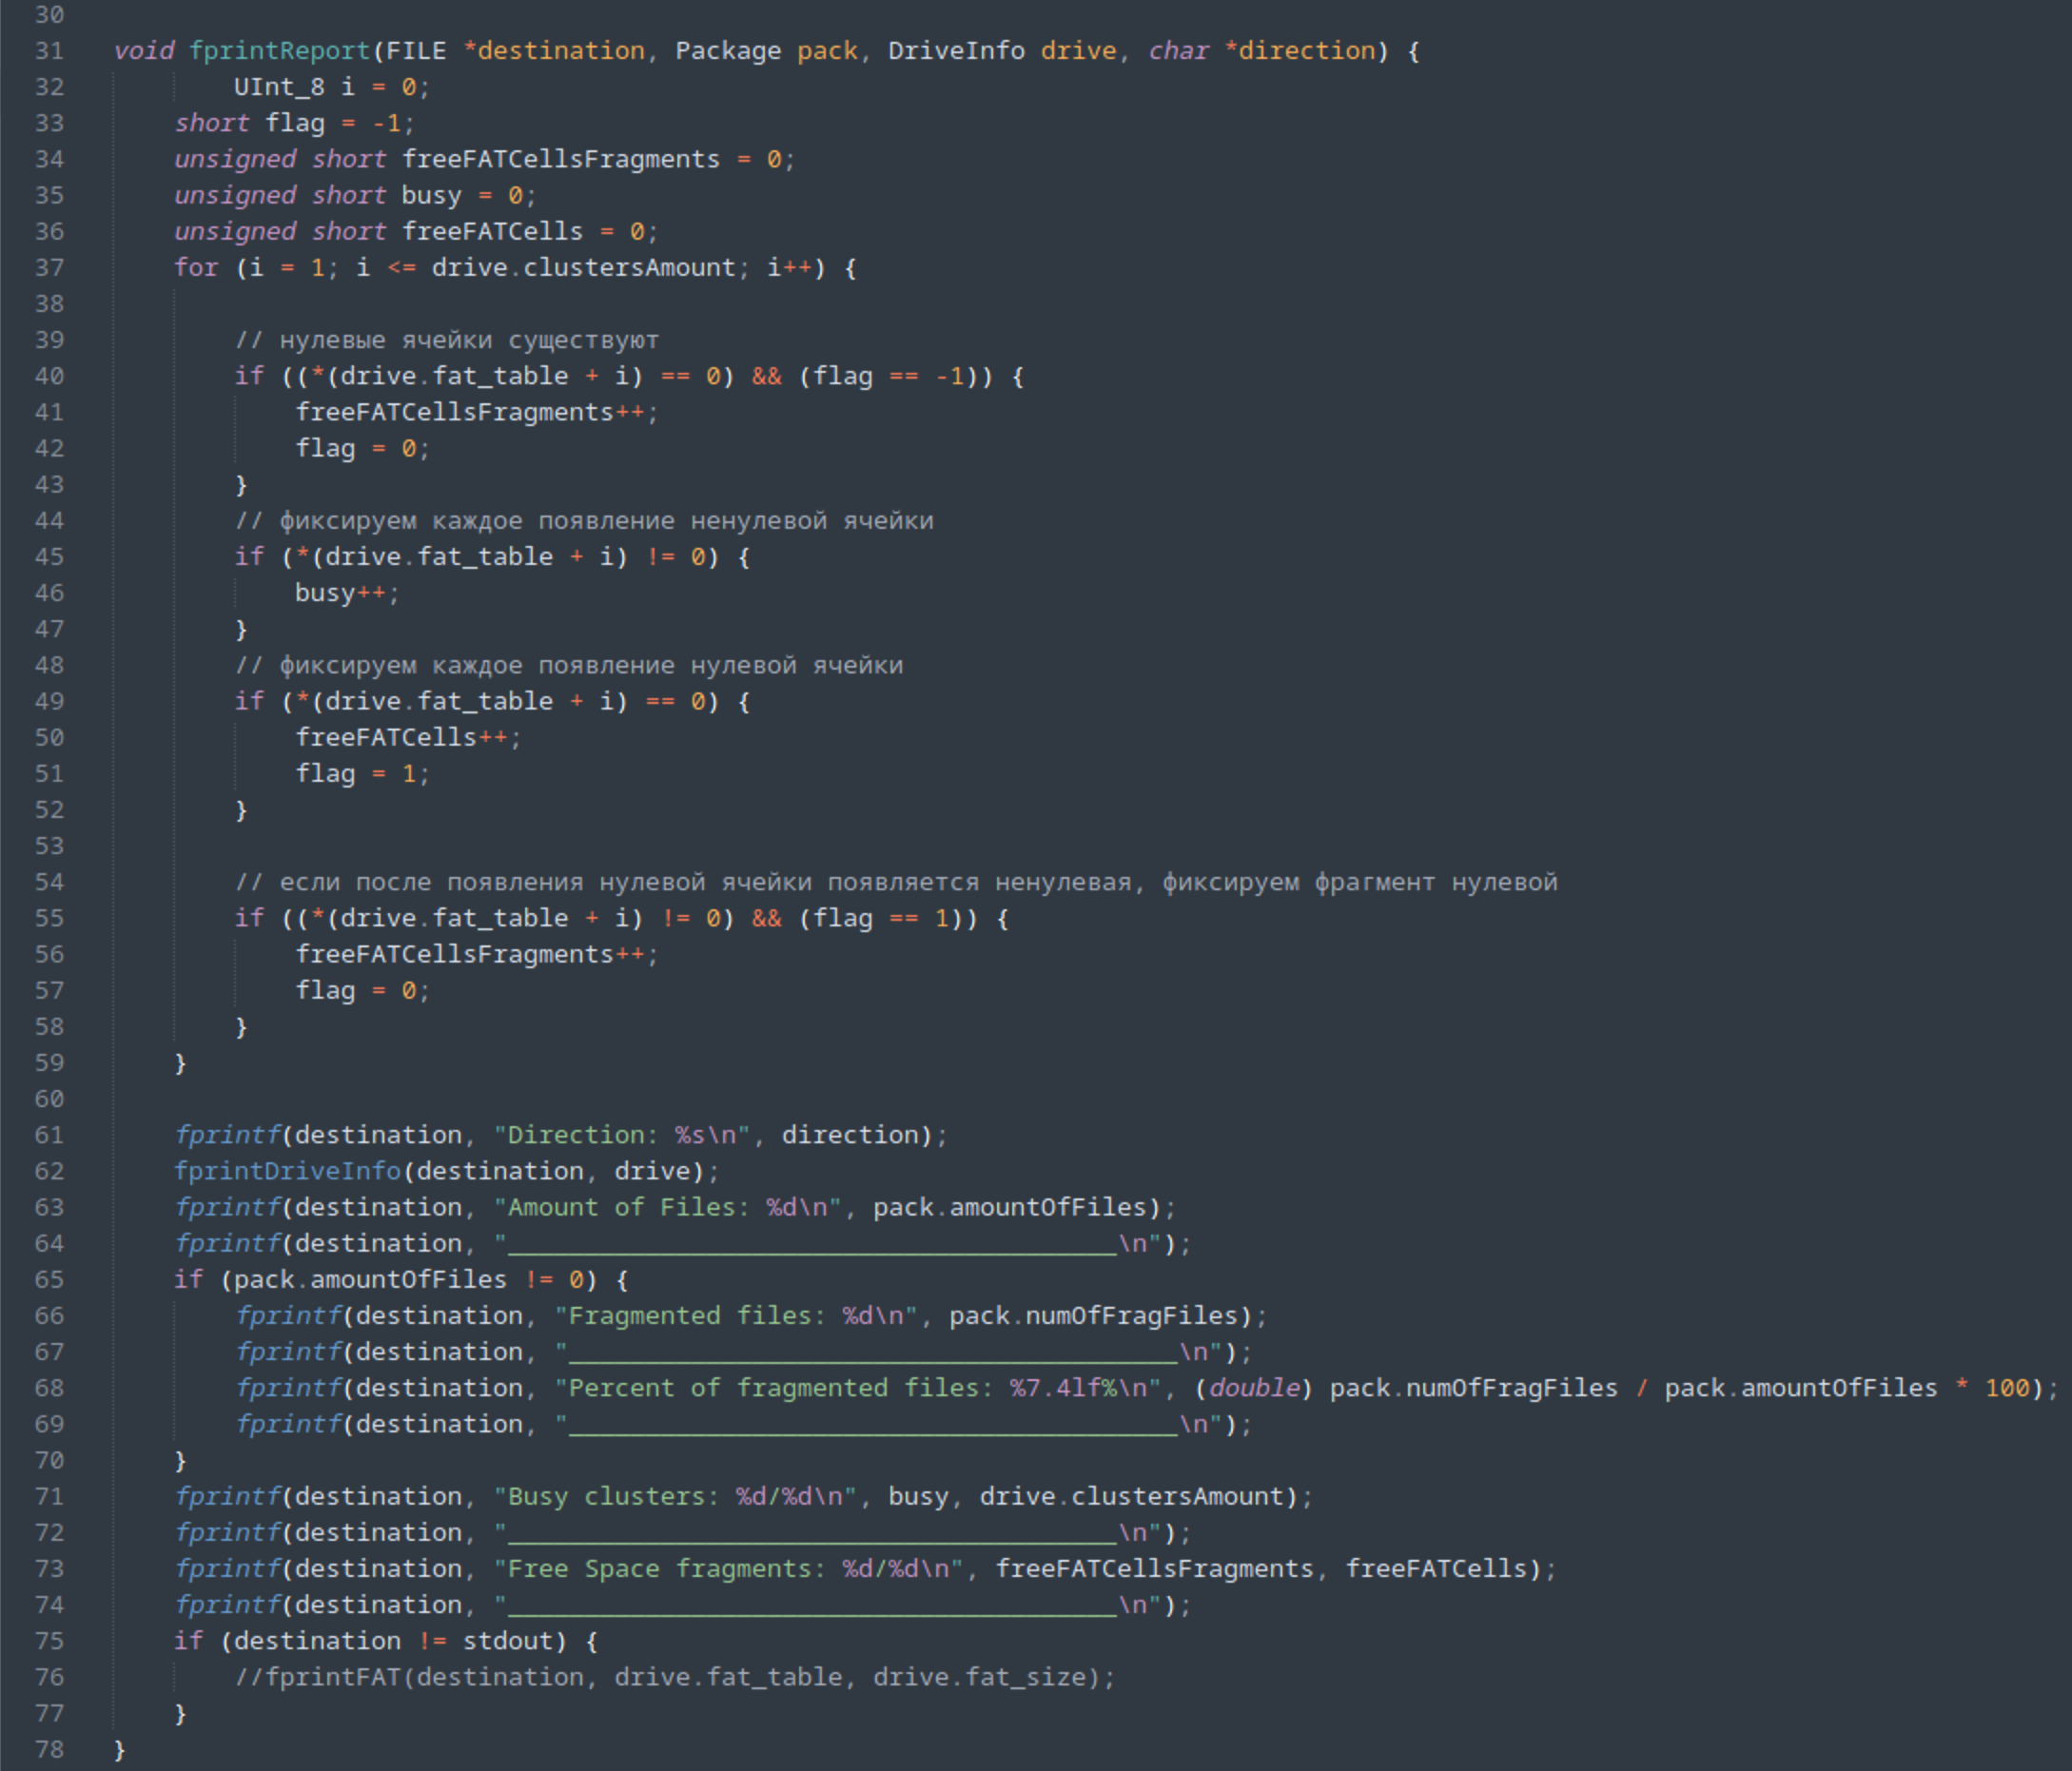

doReport/getFData.c

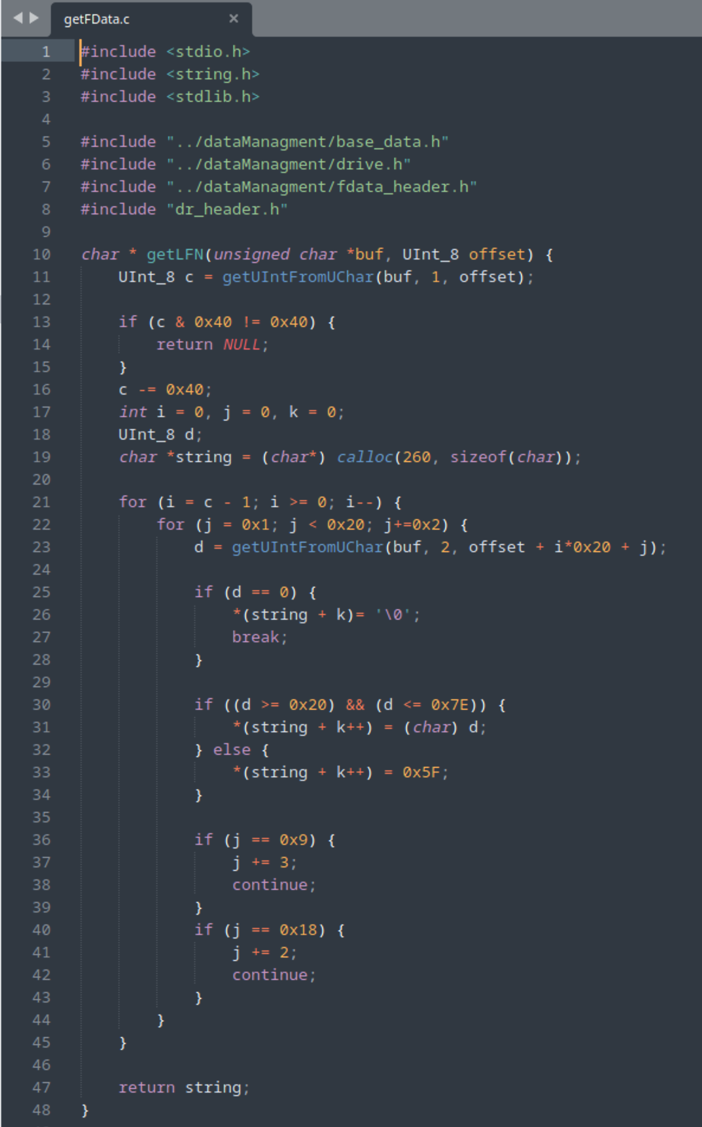

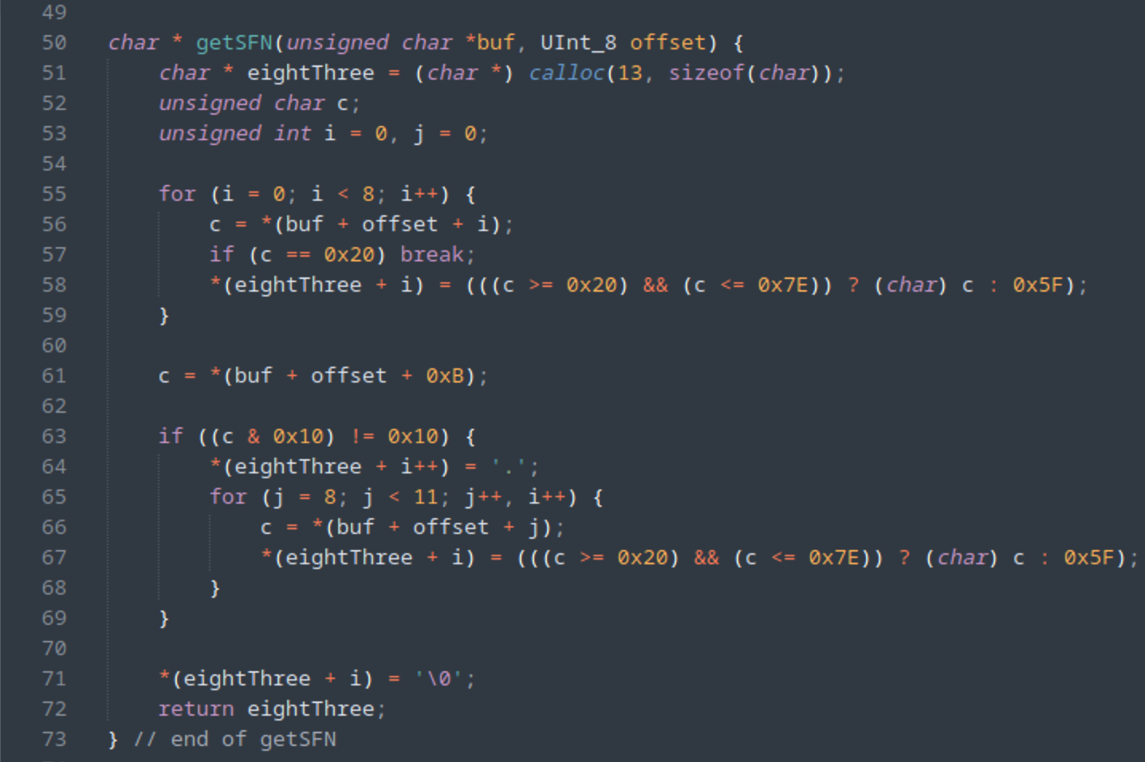

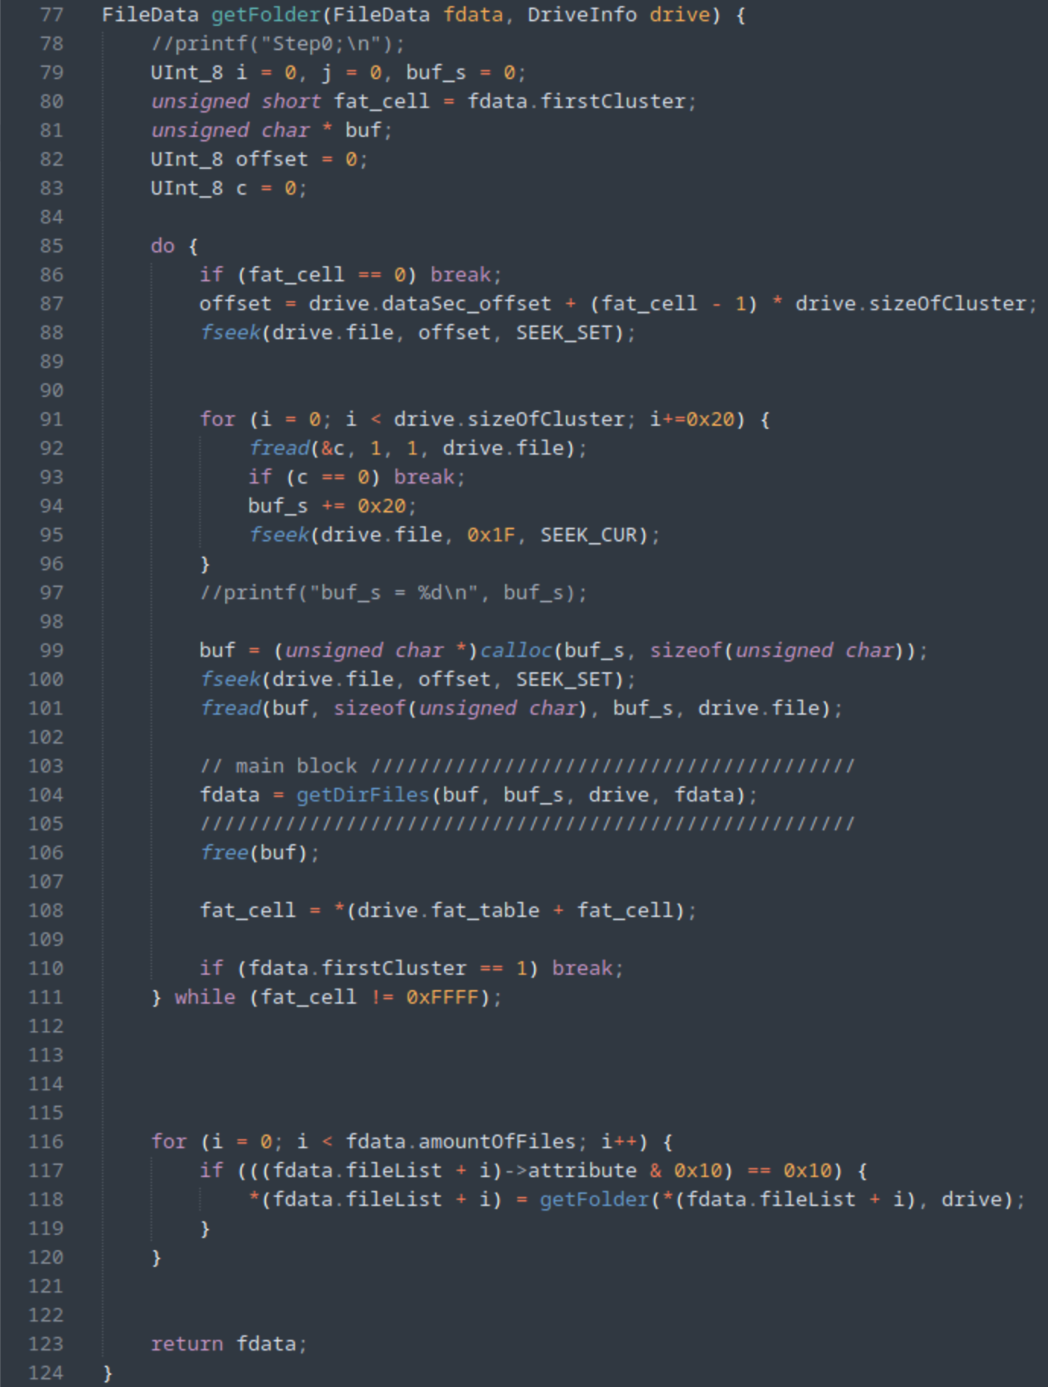

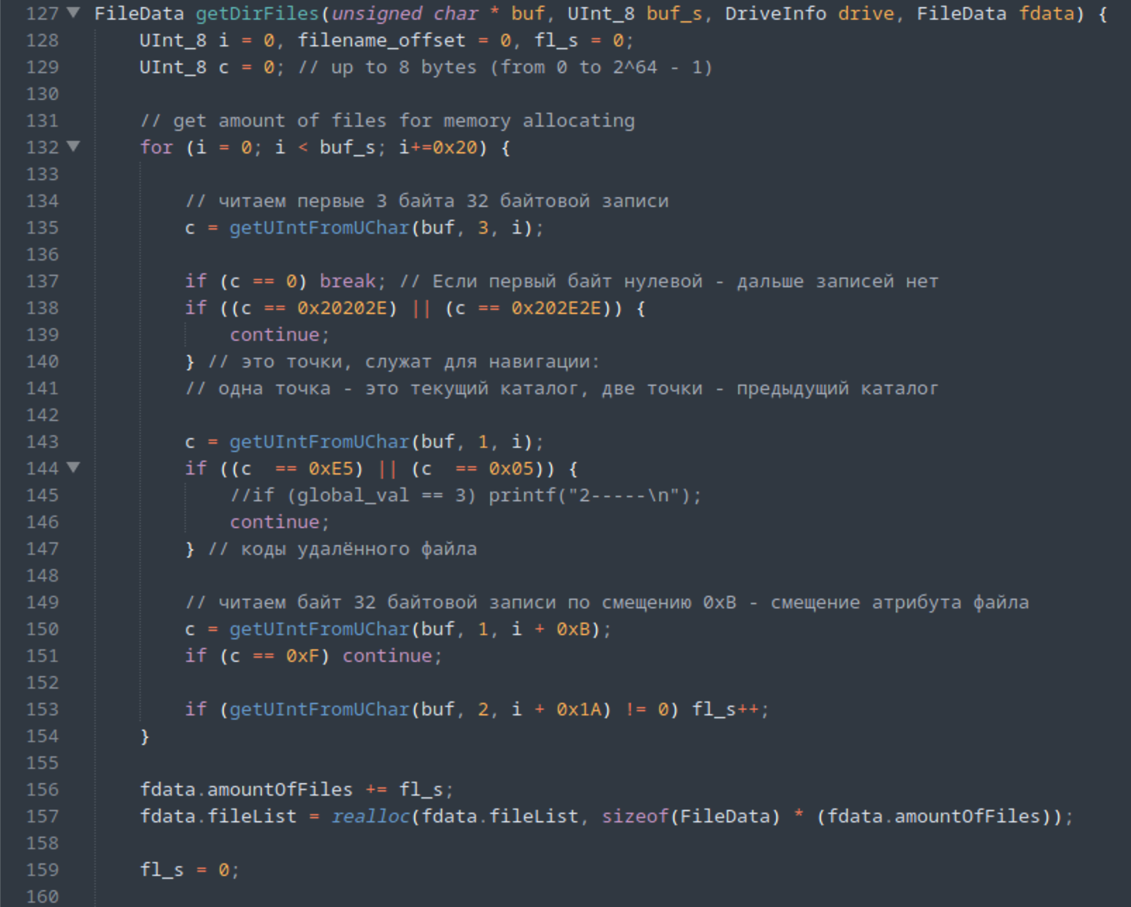

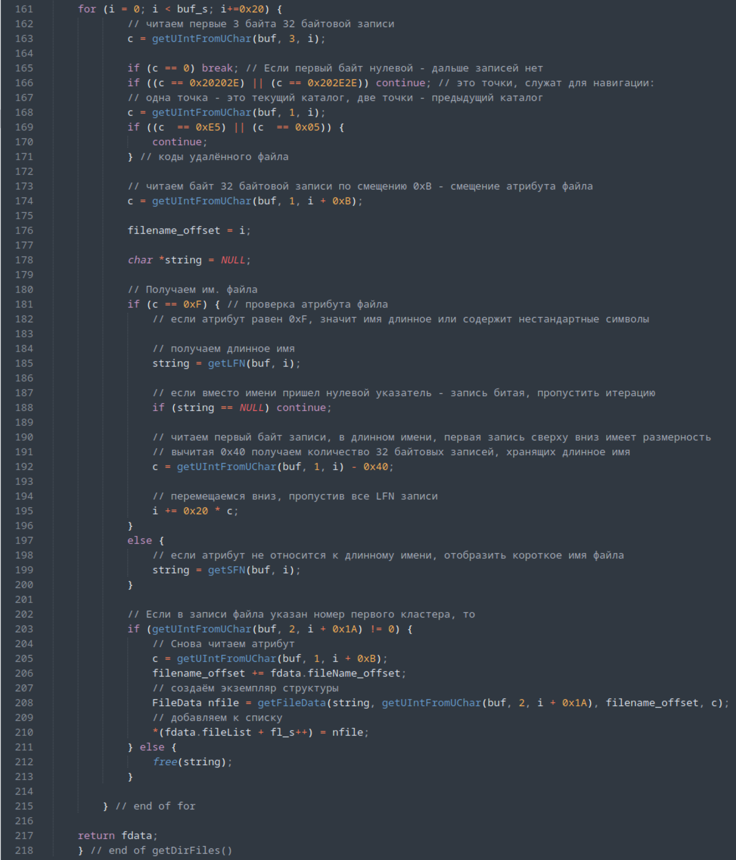

doReport/scanDirs.c

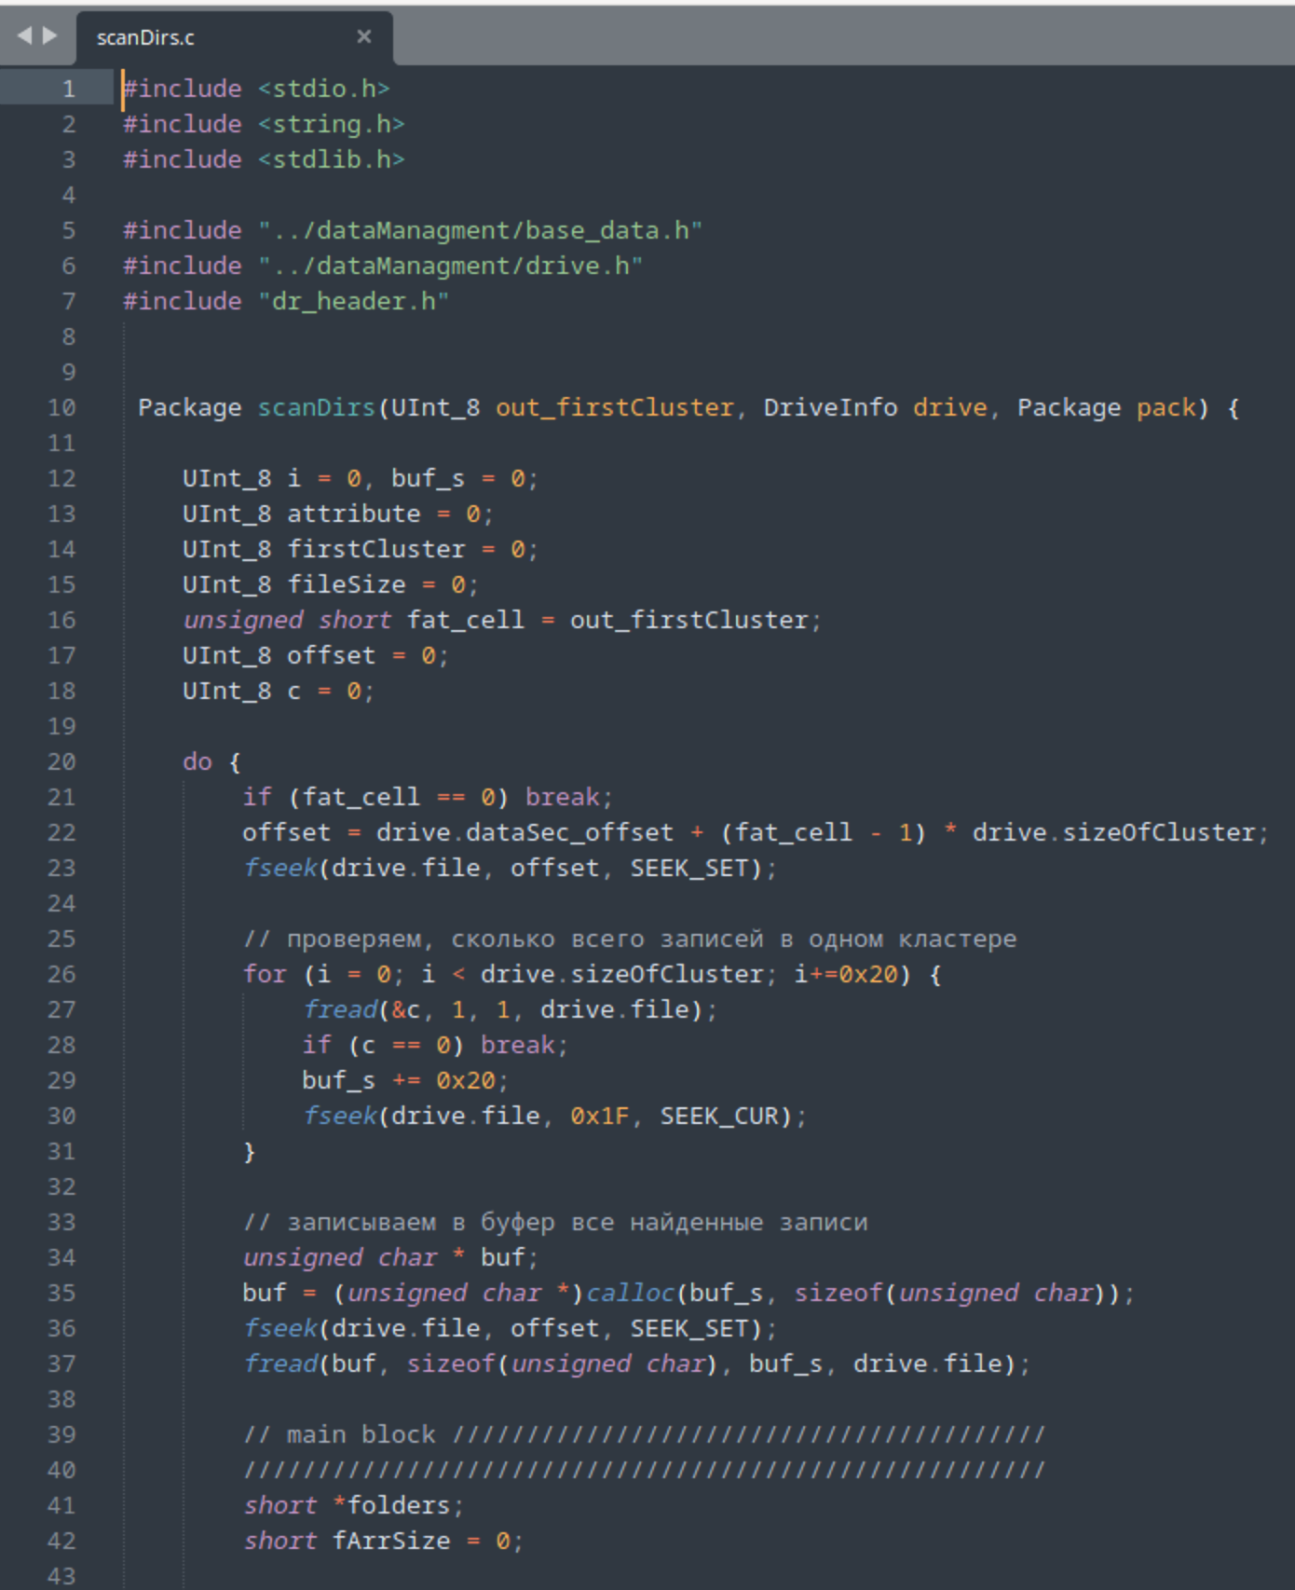

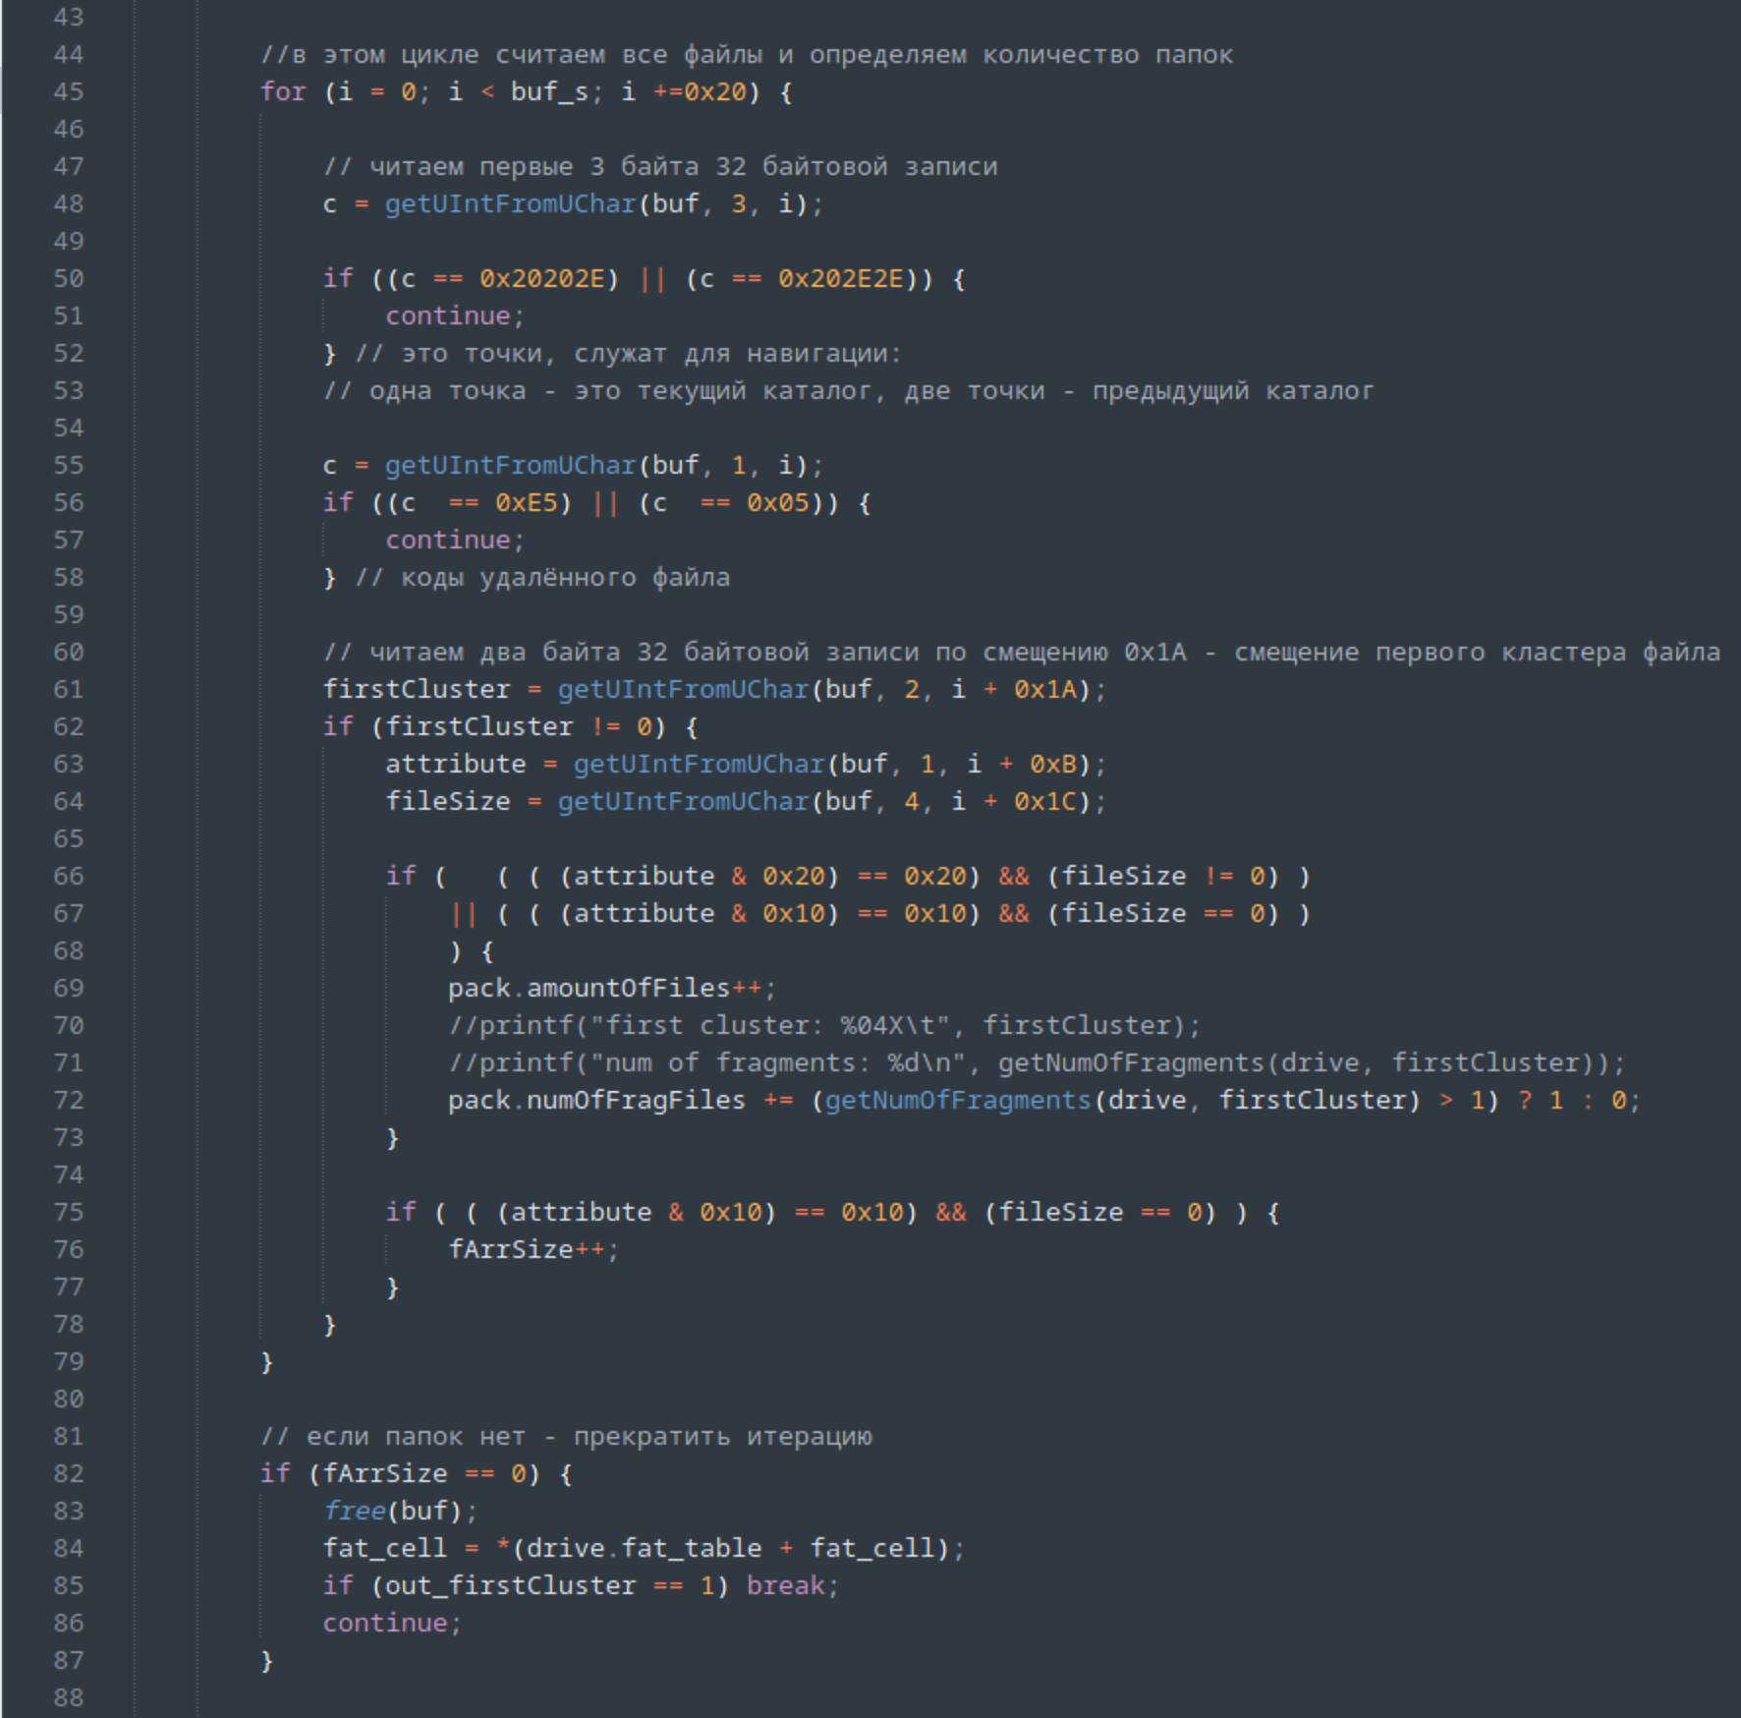

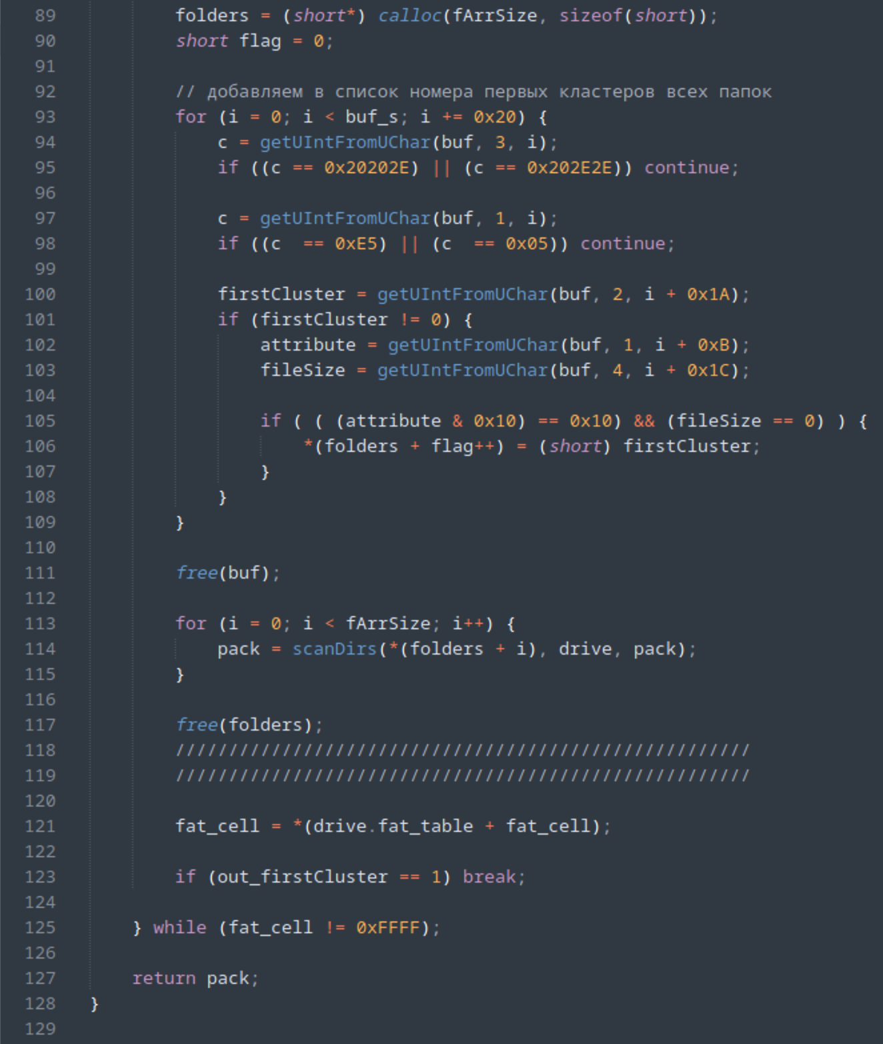

doReport/makeReport.c

